FUNDAÇÃO CENTRO DE ANÁLISE, PESQUISA E INOVAÇÃO TECNOLÓGICA.

INSTITUTO DE ENSINO SUPERIOR FUCAPI

COORDENAÇÃO DE GRADUAÇÃO EM

SISTEMAS DE INFORMAÇÃO

CALL CENTER AUTOMATIZADO: INTEGRANDO UM PABX BASEADO EM ASTERIX COM O GSAN

MARCOS ROBERTO GARCIA BAHIENSE JUNIOR

MANAUS

2015

MARCOS ROBERTO GARCIA BAHIENSE JUNIOR

CALL CENTER AUTOMATIZADO: INTEGRANDO UM PABX BASEADO EM ASTERIX COM O GSAN

Monografia apresentada ao Curso de Graduação em Sistemas de Informação do Instituto de Ensino Superior FUCAPI – CESF como requisito parcial para obtenção do Título de Bacharel em Sistemas de Informação. Área de concentração: Desenvolvimento e Análise de software.

Orientador(a): Carlos Mar, M.Sc

MANAUS

2015

Área da ficha catalográfica. PROCURE O SERVIÇO DA BIBLIOTECA DA FUCAPI PARA TAL PROCEDIMENTO.

MARCOS ROBERTO GARCIA BAHIENSE JUNIOR

CALL CENTER AUTOMATIZADO: INTEGRANDO UM PABX BASEADO EM ASTERIX COM O GSAN

Monografia apresentada ao curso de graduação em Sistemas de Informação do Instituto de Ensino Superior FUCAPI – CESF como requisito parcial para obtenção do Título de Bacharel em Sistemas de Informação Área de Concentração: Desenvolvimento e Análise de software.

Aprovada em xx/xx/xxxx, por:

____________________________________________

Carlos Mar, M.Sc

Orientador(a)

____________________________________________

Profª. Xxxxxxxx xx Xxxxxx Xxxxxxx, MSc.

Examinador(a)

____________________________________________

Prof. Xxxxxxx Xxxxxxxx Xxxxxxxxx, MSc.

Examinador(a)

MANAUS

2015

DEDICATÓRIA

Dedico este trabalho a todos aqueles que vão à luta sem medo de perder a batalha, que correm atrás dos seus sonhos e objetivos mesmo que pareça impossível alcança-los, a todos aqueles que fazem o bem ao próximo sem esperar recompensas e a todos aqueles que mesmo em tempos difíceis, acreditam que dias melhores estão por vim.

AGRADECIMENTOS

Agradeço primeiramente a Deus, por me privilegiar com a vida, a minha esposa Karoline por ter tido paciência e compreensão durante o período que tive que me dedicar a este trabalho e não me deixar desistir em meio as dificuldades, aos meus familiares por sempre me apoiarem, aos meus amigos por proporcionarem momentos de descontração, meu amigo Wellington que me fez enxergar o potencial deste trabalho e ao meu orientador Carlos Mar que acreditou que seria possível e muito ajudou na concretização deste trabalho.

RESUMO

Este trabalho apresenta um dos principais sistemas utilizado para gestão de operações comerciais e controle de execução de serviços do setor de Saneamento Básico Brasileiro, o sistema GSAN, com melhorias no que diz respeito ao Atendimento ao Público, resultado da padronização dos atendimentos de primeiro nível e automatização dos atendimentos dos serviços Obter 2ª de Conta, Informar Falta de Água e Solicitar Restabelecimento da Ligação, integrados a uma central de atendimento personalizada através da ferramenta Asterisk, que permite a utilização de voz sobre IP, além do uso convencional da telefonia pública como meio de comunicação com o cliente. Realizado para possibilitar a redução dos custos com atendimento ao cliente e pelo fato das empresas de saneamento serem altamente damandada pela população diariamente. Após o estudo aprofundado dos sistemas envolvidos, foi possível identificar uma forma de integrar as tecnologias de paradígmas diferentes, com a utilização de um agente intermediário responsável pela comunicação via protocolos SOAP e Agi, respectivamente para interligar os sistemas GSAN e Asterisk. Foram realizados experimentos sobre o produto gerado, após a aplicação dos diversos cenários de testes foi demostrado uma redução de 20,46% dos registros de atendimentos diários.

Palavras-chave: GSAN. Asterisk. Call Center. Automatização de Serviços.

ABSTRACT

This work presents one of the main systems used for managing business operations and execution control services of the Brazilian basic sanitation sector, GSAN system, with improvements with regard to the Public Service as a result of standardization of top-level visits and automation of care services second copy account, Inform Water Lack and Request Restoration of connection, integrated to a central personalized service through Asterisk tool, which allows the use of voice over IP in addition to the conventional use of public telephony as a means communication with the client. Carried out to enable the reduction of customer service costs and because the sanitation companies are highly requested by the population daily. After thorough study of the systems involved, it was possible to identify a way to integrate the different paradigms technologies, using an intermediary agent responsible for communicating via SOAP protocols and AGI respectively to interconnect GSAN and Asterisk systems. Experiments were carried out on the product generated after the implementation of the various scenarios testing was demonstrated a reduction of 20.46% of daily attendance records.

Keywords: GSAN. Asterisk. Call Center. Automation of Services.

**LISTA DE FIGURAS**

Figura 1: Gráfico da Quantidade de Reclamações Mensais da CAJ 18

Figura 2: Implantações do Sistema GSAN 24

Figura 3: Arquitetura Detalhada do Sistema GSAN 27

Figura 4: Exemplo de configuração do script build 29

Figura 5: Execução do script de build 29

Figura 6: Executando o sistema GSAN 30

Figura 7: Acessando página inicial do Sistema 31

Figura 8: Acessando página inicial da Interface WEB do Disc-OS 34

Figura 9: Diagrama de IMPLANTAÇÃO da solução 39

Figura 10: Interface dos serviços automatizados. 42

Figura 11: Declaração da *servlet* do *WebService* 42

Figura 12: Declaração do *EndPoint* dos serviços. 43

Figura 13: Mapeamento dos serviços para consumo via Agi 44

Figura 14: Implementação do serviço de identificação do cliente no integrador 45

Figura 15: Geração do código fonte para consumo do *WebService* 45

Figura 16: Executando o sistema Integrador 46

Figura 17: Cadastro de um Ramal SIP 47

Figura 18: Diagrama do Fluxo da Unidade de Resposta Audível 48

Figura 19: Softphone Zoiper sendo executado 50

Figura 20: Configurar Ramal no Zoiper 51

Figura 21: Média de atendimentos diários em centrais de atendimento da companhias de saneamento 53

Figura 22: Gráfico de avaliação dos servicos automatizados 59

Figura 23: Selecionar Tipo de JVM 63

Figura 24: Adicionar nova JRE na IDE 64

Figura 25: Importar Sistema GSAN na IDE 65

Figura 26: Adicionando variável de ambiente JBOSS_HOME 65

**LISTA DE TABELAS**

Tabela 1: Cronograma das atividades 22

Tabela 2: Principais Atributos do Imovel 25

Tabela 3: Tecnologias utilizadas 40

Tabela 4: Avaliação do serviço 2ª via de Conta 57

Tabela 5: Avaliação do serviço Informar Falta de Água 57

Tabela 6: Avaliação do serviço Solicitar Restabelecimento da Ligação 58

LISTAS DE ABREVIATURAS

AGI - Asterisk Gateway Interface

AMI - Asterisk Manager Interface

CAER - Companhia de Água e Esgotos de Roraima

CAERN - Companhia de Água e Esgotos do Rio Grande do Norte

CAJ - Companhia de Águas de Joinville

COMPESA - Companhia Pernambucana de Saneamento

CSS - Cascading Style Sheets

EAR - Enterprise Archive

EJB - Enterprise Java Beans

GPL - General Public Lisence

GSAN - Sistema Integrado de Gestão de Serviços de Saneamento

IAX- Inter Asterisk eXchange

IDE - Integrated Development Environment

IP - Internet Protocol

JAXB - Java Architecture for XML Binding

JAX-WS - Java API for XML-BasedWeb Services

JDK - Java Develop Kit

JEE - Java Enterprise Edition

JMS - Java Message Service

JRE - Java Runtime Environment

JSP - Java Server Pages

JVM - Java Virtual Machine

MC - Ministério das Cidades

MVC - Model View Controller

ORM - Object-relational Mapping

OS - Operating System

OS - Ordem de serviço

PA - Posto de Atendimento

PABX - Private Automatic Branch Exchange

PMSS - Programa de Modernização do Setor de Saneamento

QoS - Quality of Service

RA - Registro de Atendimento

SGBD - Sistema de Gerenciamento de Banco de Dados

SIP - Session Initiation Protocol

SNIS - Sistema Nacional de Informações do Setor de Saneamento

SNSA - Secretaria Nacional de Saneamento Ambiental

SOAP - Simple Object Access Protocol

URA - Unidade de Resposta Audível

URL - Uniform Resource Locator

VoIP - Voice over Internet Protocol

WAV - WAVE

WEB - World Wide Web

WSDL - Web Services Description Language

XML - eXtensible Markup Language.

LISTAS DE ALGORITMOS

Algoritmo 1 - Novo serviço de identificação do cliente (*Middleware*) 45

Algoritmo 2 – Fluxo de identificação do cliente (*Asterisk*) 50

SUMÁRIO

1 INTRODUÇÃO 15

2 FUNDAMENTAÇÃO TEÓRICA 23

2.1 GSAN 23

2.1.1 GSAN CONCEITOS 24

2.1.2 GSAN ARQUITETURA 26

2.1.3 GSAN CONFIGURAÇÃO 28

2.2 ASTERISK 31

2.2.1 ASTERISK CONCEITOS 32

2.2.1 ASTERISK INSTALAÇÃO 33

3 REVISÃO BIBLIOGRÁFICA 35

4 PROCESSO DE INTEGRAÇÃO 38

4.1 DEFINIÇÃO DA SOLUÇÃO 38

4.2 TECNOLOGIAS UTILIZADAS 39

4.3 DESENVOLVIMENTO DA INTEGRAÇÃO 40

4.3.1 IMPLEMENTAR WEBSERVICES NO SISTEMA GSAN 41

4.3.2 DESENVOLVER *MIDDLEWARE* 43

4.3.3 CUSTOMIZAR ASTERISK 47

5 RESULTADOS ALCANÇADOS 52

5.1 ESTABELECER MÉTRICAS 52

5.2 DESCRIÇÃO DOS POSSÍVEIS CENÁRIOS DE TESTES 53

5.2.1 CENÁRIOS DE TESTE – OBTER 2ª VIA DE CONTA 54

5.2.2 CENÁRIOS DE TESTE – INFORMAR FALTA DE ÁGUA 55

5.2.3 CENÁRIOS DE TESTE – SOLICITAR REST. LIGAÇÃO 56

5.3 VERIFICAÇÃO DOS RESULTADOS OBTIDOS 57

5.4 APRESENTAÇÃO DOS RESULTADOS ALCANÇADOS 58

6 CONSIDERAÇÕES FINAIS E TRABALHOS FUTUROS 60

REFERÊNCIAS 61

ANEXOS 63

CA P Í T U L O

# 1

# INTRODUÇÃO

A Secretaria Nacional de Saneamento Ambiental do Ministério das Cidades (SNSA/MC) visando elevar o nível de desempenho e de eficiência das empresas de abastecimento de água e coleta de esgoto teve a iniciativa de promover o desenvolvimento de um *software* que pudesse atender as necessidades básicas do setor de saneamento de um modo geral. Por meio do Programa de Modernização do Setor de Saneamento (PMSS, 2014) efetuou a contratação de uma empresa de tecnologia da informação brasileira para executar o projeto concebido. Nesse cenário, surge então o sistema GSAN (Sistema Integrado de Gestão de Serviços de Saneamento) que se trata de um sistema desenvolvido com tecnologias de *software* livre, para a gerência de operações comerciais e de controle da execução de serviços internos das companhias de saneamento, o *software* atualmente encontra-se disponível gratuitamente no portal do *software* público brasileiro (PORTAL, 2014). Mesmo com a modernização do setor de saneamento através do sistema GSAN que atualmente está implantado em 10 companhias estaduais das quais 4 estão em processo de migração (PMSS, 2014), ainda há grandes desafios a serem superados e um deles será abordado neste trabalho.

O Atendimento ao público trata-se de uma das frentes que as empresas de saneamento necessitam disponibilizar aos seus clientes. Muitas das vezes o valor envolvido em manter disponível uma infraestrutura que atenda a necessidade da empresa, com equipes de *Call Center* ou mesmo com atendimento presencial, podem gerar custos astronômicos dependendo da quantidade e qualidade da mão de obra contratada, aquisição de licenças para soluções proprietárias entre outros fatores que podem contribuir para variação do valor. Atualmente o uso de software *Open Source* nas empresas tem se tornado bastante comum (MEIRELLES, 2015)*,* com intuito de apoiar o negócio, como é o caso do *software* Asterisk que implementa facilidades no uso de tecnologias como PABX (*Private Automatic Branch Exchange*) tanto para linhas telefônicas convencionais como também por VoIP (*Voice over Internet Protocol*) que utiliza a transmissão de voz sobre um rede IP (*Internet Protocol*) com padrão de qualidade de serviço (QoS), permitindo a utilização de URA (Unidade de Resposta Audível) **(Vieira, 2007)** como linha de frente no atendimento ao cliente, resultando em um custo muito inferior a outras soluções do gênero.

## 1.1 PROBLEMA

Atualmente o GSAN, atende grande parte das companhias de saneamento brasileiras, como é o caso de companhias como por exemplo CAERN (Companhia de Água e Esgotos do Rio Grande do Norte), CAER (Companhia de Água e Esgotos de Roraima), COMPESA (Companhia Pernambucana de Saneamento), MANAUS AMBIENTAL entre outras citadas no referência teórico deste trabalho. Essas empresas fazem uso do sistema para gerenciar as suas informações operacionais e gerenciais, que de certa forma atende as demandas internas. Entretanto, no aspecto do atendimento ao público, existem lacunas que ainda precisam ser atendidas de forma plena, principalmente organizações altamente demandadas pela população. Elas são responsáveis por atender diversos tipos de clientes que variam desde pequenos vilarejos até grandes metrópoles.

A falta de padronização nos atendimentos, o grande fluxo de transferência entre ramais e a variação nos tempos de atendimentos são muito comuns, pois todo o atendimento de primeiro nível normalmente é realizado por pessoas ou PA (posto de atendimento), ou seja, são recursos caros. Normalmente os atendentes respondem por um determinado setor da empresa, encarregado em solucionar tipos específicos de problemas, possibilitando muita das vezes a realização de transferência para outros ramais até que o cliente consiga concluir uma solicitação, o que pode gerar desconforto e insatisfação com os serviços de atendimento.

Existe uma grande dificuldade das empresas de saneamento, em disponibilizar uma estrutura de Call Center que atenda as expectativas dos clientes. Diversos fatores contribuem para este cenário, assim como a dificuldade em manter um feedback rápido com o cliente, a falta de canais de comunicações flexíveis que permitam uma disponibilidade inclusive fora do horário comercial, a ineficiência na triagem dos atendimentos, são questões rotineiras enfrentadas nos cotidiano das empresas

## 1.2 OBJETIVOS

A finalidade deste trabalho propõe atender ao objetivo geral e aos objetivos específicos descritos a seguir.

### 1.2.1 OBJETIVO GERAL

Desenvolver uma integração do sistema GSAN (*Sistema Integrado de Gestão de Serviços de Saneamento*) com uma ferramenta de PABX (*Private Automatic Branch Exchange*) que permita o atendimento automático de chamadas telefônicas via tecnologia VoIP para reduzir parte dos atendimentos destinados à solicitação de 2ª via de conta, falta de água e restabelecimento da ligação

### 1.2.2 **OBJETIVOS ESPECÍFICOS**

**Para alcance deste objetivo, fazem necessários os seguintes passos:**

* Estabelecer métricas de atendimento, para os serviços automatizados com base em panoramas dos relatórios de análise regulatória.
* Implementar a integração entre o sistema GSAN com uma ferramenta de PABX.
* Implantar o sistema em ambiente isolado, para realizar o atendimento automático de serviços, como: Solicitação de 2ª. Via de conta, falta de água e reestabelecimento de ligação.
* Avaliar a solução quanto aos serviços automatizados.

## 1.3 JUSTIFICATIVA

A integração entre sistema GSAN com uma ferramenta de PABX será um experimento de cunho prático, realizado para atender a uma grande demanda do setor de saneamento brasileiro, que atualmente sofre com a dificuldade em fornecer uma comunicação efetiva e eficiente através de seu sistema de informação principal que atenda as expectativas dos clientes.

Com base nas informações disponibilizadas, no Relatório de Análise Regulatória da Companhia de Águas de Joinville (CAJ) (AMAE, 2015) situada em no estado de Santa Catarina, divulgado em 2014, demonstra a ineficiência enfrentada pelo setor de saneamento no que diz respeito ao Atendimento ao Público, a companhia considerada universalizada por atender mais 99% da população urbana com abastecimento de água, somando um total de aproximadamente 508.097 habitantes no município, atualmente enfrenta um número acentuado de reclamações, conforme demonstrado na figura 1 abaixo:

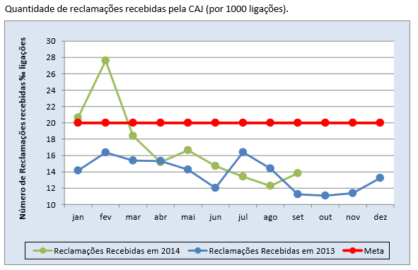

Figura 1: Gráfico da Quantidade de Reclamações Mensais da CAJ  
Fonte: Companhia Águas de Joinville, 2014

Em 2013 o indicador de Número de Reclamações apresentou uma média anual de 13,78 reclamações/mil ligações de água, com uma quantidade notória de reclamações diárias se tornar custoso atender a todas solicitações individualmente utilizando somente atendentes sem que haja otimizações nos atendimentos, refletindo na média anual do tempo de espera das ligações para o *Call Center* da companhia que no ano de 2013 que apresentou o tempo de 75,2 segundos por atendimento, deixando evidente o quão necessário se faz adotar medidas de melhorias nos sistemas de *Call Center*. Conforme informações disponíveis no Sistema Nacional de Informações do Setor de Saneamento (SNIS) (SNIS, 2014), especificamente a Região Norte do país possui um dos piores índices de perda de faturamento do país, consequentemente isso gera lucros menores e ineficiência na ampliação do acesso à população aos serviços de saneamento, dificultando ainda mais investimentos por parte das companhias em tecnologias renovadores para o setor de saneamento. Visando propor soluções viáveis que possam agregar valor à empresa sem acarretar em custos elevados, utilizando de soluções em *software Open Source* com tecnologias compatíveis, será possível tornar o próprio sistema principal de uma empresa de saneamento o GSAN, capaz de suprir através dos recursos da ferramenta Asterisk a necessidade em disponibilizar de forma prática e padronizada o acesso a informações geradas e mantidas pela empresa, consequentemente possibilidade de redução de custo com a utilização de uma unidade de resposta audível para realizar o atendimento de primeiro nível. Propiciando ao cliente final um melhor e mais efetivo relacionamento com a empresa prestadora de serviços.

## 1.4. ASPECTOS DE INOVAÇÃO

O trabalho de pesquisa e desenvolvimento se trata de uma integração entre *software* totalmente distintos, com tecnologia *Open Source*, onde juntos seram capazes de atender à uma demanda existente no setor de saneamento brasileiro relacionado ao contexto de Atendimento ao Público. Com a integração entre o sistema GSAN com o software Asterisk, será possível transferir os atendimentos destinado a central de atendimento, para uma Unidade de Resposta Audível (URA), executando a triagem das solicitações de forma padronizada e para solicitações referentes aos tipos de serviços Obter 2ª via de Conta, Informar Falta de Àgua e Solicitar Restabelecimento de Ligação, será possível realizar de forma automatizada o atendimento, sem que haja intervenção humana durante o processo.

Não há oficialmente uma versão publicada na comunidade do sistema GSAN capaz de atender esta demanda de forma igual ou superior, inovando em propor uma solução viável e eficiente de baixo custo, para possibilitando a melhoria no atendimento ao cliente, se destacando em permitir que o cliente possa realizar suas solicitações em qualquer horário do dia ou noite, sem ter que se locomover a empresa e acessar informações de débitos pendentes de forma rápida e padronizada.

## 1.5 TRABALHOS RELACIONADOS

**Este trabalho de pesquisa e desenvolvimento se assemelha ao trabalho descrito por Guilherme, (Vieira, 2007) que também utilizou recursos do programa Asterisk para desenvolver uma Sistema de criação de planos de discagem de forma prática explanando aspectos da ferramenta e expondo as dificuldades encontradas, apesar de ambos utilizarem dos diversos recursos do Asterisk, há divergência no objetivo onde este se destaca o fator de realizar uma integração com outro software, visando trazer uma solucionar uma demanda do setor de Saneamento. No trabalho desenvolvido por Jilcimaico (DARÚ, 2008), aborda com clareza a utilização da distribuição Disc-OS como interface WEB do Asterisk, além de descreve os principais conceitos envolvidos na utilização do software, demonstra os procedimentos necessários para realizar a instalação da ferramenta e configuração dos recursos essências para um Call Center, assemelhando-se este ao fato de também utilizar a distribuição Disc-OS que propõe uma interface WEB para a configuração do Asterisk.**

**O trabalho desenvolvimento por** Humberto (CAMPOS, 2007), utilizou os principais recursos do *software* Asterisk para realizar uma integração com um sistema externo que calcula os valores de cada ligação realizada, módulo chamada de “tarifador” além de exibir os valores em um hardware próprio, tal integração utilizou como referência tabelas em banco de dados para reconhecer eventos ocorridos e ações a serem tomadas, assemelhando-se a este trabalho pelo fato de utilizar recursos do Asterisk para disparar ações de sistemas externos, no entanto a forma de integração retratada acima se diferencia da forma adotada neste trabalho, que utiliza o protocolo de interface de serviço AGI disponibilizado para comunicação com sistemas externos, o próprio Asterisk irá disparar ações a serem realizadas por meio deste protoloco.

**Atualmente a empresa de saneamento Companhia Pernambucana de Saneamento (COMPESA, 2014) disponibilizou aos seus clientes o atendimento eletrônico por meio de URA, possibilitando a empresa realizar o atendimento destinado a central de atendimento, ou seja, o atendimento de primeiro nível, de forma automática e padronizada, propiciando também os direcionamentos entre ramais reais da empresa agilizando o atendimento e potencializando uma disponibilidade de 24 horas por 7 dias, com as informações a disposição dos clientes remotamente, porém a empresa não divulgou detalhes técnicos ou artefatos produzidos para realizar tal integração ou customização.**

**Para auxílio na elaboração deste trabalho de pesquisa se fez de grande valia os detalhes apontados sobre o software Asterisk, principalmente a conceituação e protocolos disponibilizados para comunicação com sistemas externos, contidos no próprio *website* da** *Digium***.**

# 

## 1.6 METODO DE INVESTIGAÇÃO

A metodologia a utilizada para realização do presente trabalho foi divida da seguinte forma:

* Pesquisa bibliográfica para obter o embasamento teórico sobre funcionamento dos sistemas envolvidos;
* Identificação das possíveis formas de integração entre ambos;
* Desenvolvimento da integração entre os sistemas;
* Realizar experimentações em ambiente isolado com cenários representando o atendimento de serviços de saneamento;
* Avaliação dos resultados obtidos nos experimentos quanto à redução da taxa de atendimento realizado por atendentes.

## 1.7 ESTRUTURAÇÃO DA MONOGRAFIA

Após este capítulo introdutório, que basicamente visa contextualizar e caracterizar o tema de pesquisa, o trabalho realizado foi dividido em sete capítulos descritos, conforme descrito abaixo:

Capítulo 2 – **Fundamentação Teórica** – Este capítulo tem como objetivo abordar alguns dos conceitos do saneamento brasileiro e como o sistema GSAN está construído para atendê-lo, quais os módulos que compõem o sistema e detalhar a arquitetura do sistema, assim como expor os conceitos que envolvem o software Asterisk.

Capítulo 3 – **Revisão Bibliográfica** – Será apresentado os principais conceitos utilizados como base no desenvolvimento deste trabalho.

Capítulo 4 – **Processo de Integração** – Trata-se da implementação realizada para integração entre os sistemas, apresentando as principais etapas para elaboração da comunicação entre os sistemas.

Capítulo 5 – **Resultados Alcançados** – Tem como característica a realização das experimentações e descrição dos resultado obtidos como resultado da integração entre o sistema GSAN com o *software* Asterisk.

Capítulo 6 – **Considerações Finais e Trabalhos Futuros** – Finalmente, no quinto capítulo, apresentam-se a conclusão e recomendações para trabalhos futuros, reunindo os comentários finais deste trabalho de pesquisa.

## 1.8 CRONOGRAMA

A seguir será apresentado o cronograma com o planejamento mensal do início e termino das atividades previstas para conclusão do trabalho de pesquisa.

|  |  |  |  |  |  |  |
| --- | --- | --- | --- | --- | --- | --- |
| **2015** | | | | | | |
| **Atividade** | **Jan** | **Fev** | **Mar** | **Abr** | **Mai** | **Jun** |
| Pesquisa bibliográfica. |  |  |  |  |  |  |
| Identificar formas de integração. |  |  |  |  |  |  |
| Implementar a integração. |  |  |  |  |  |  |
| Realizar experimentos |  |  |  |  |  |  |
| Escrita da monografia |  |  |  |  |  |  |
| Apresentação da Monografia |  |  |  |  |  |  |

Tabela 1: Cronograma das atividades  
Fonte: Autoria Própria

# 

CA P Í T U L O

# 2

# FUNDAMENTAÇÃO TEÓRICA

Neste capítulo será apresentado o sistema GSAN e software Asterisk, com a intenção de familiarizar o leitor com as notações que serão amplamente utilizadas no decorrer do trabalho.

## 2.1 GSAN

O sistema de código aberto GSAN (*Sistema Integrado de Gestão de Serviços de Saneamento*) desenvolvido inicialmente pela empresa IPAD (Instituto de Planejamento e Apoio ao Desenvolvimento Tecnológico e Científico) em 2005 por meio do Programa de Modernização do Ministério da Cidades, atualmente mantido e disponibilizado pelo Portal de Software Livre Brasileiro, sendo constantemente melhorado e aperfeiçoado pelos prestadores de serviços e interessados. Propõem-se em atender as principais demandas de gestão de operações comerciais e controle de execução de serviços nas companhias de saneamento do Brasil, que atualmente utilizam o sistema em grande escala, conforme exposto a seguir pela figura 2:

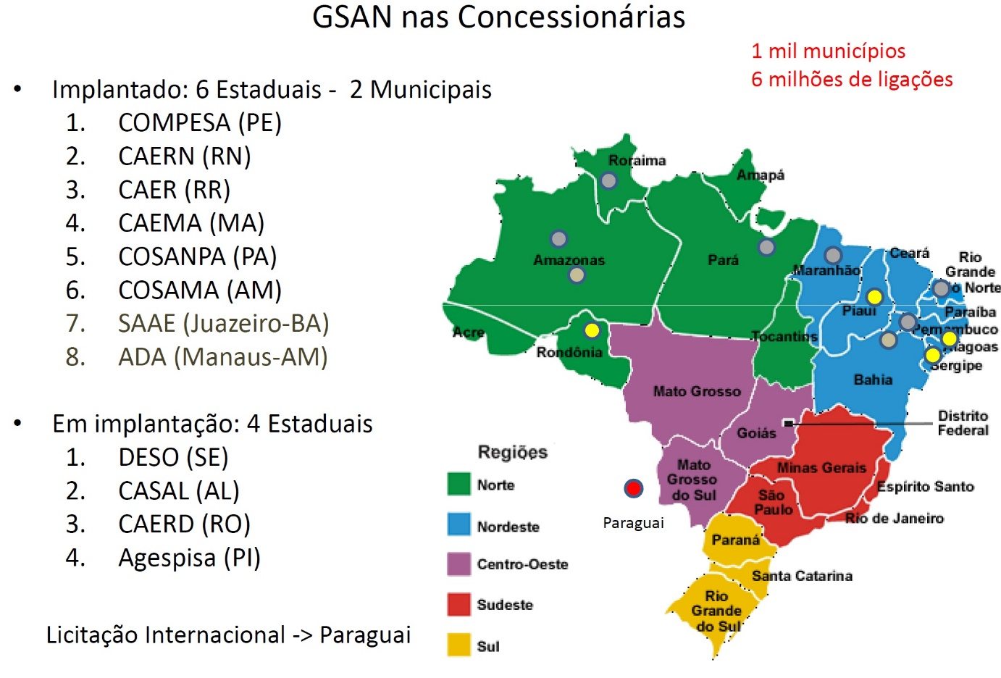

Figura 2: Implantações do Sistema GSAN  
Fonte: Portal do Software Público Brasileiro, 2014

Conforme demonstrado acima o sistema está em funcionamento em aproximadamente 1 mil municípios brasileiros, concentrado principalmente na região Nordeste e Norte do Brasil. Atualmente o sistema está preparado para atender companhias de pequeno e médio porte, provendo soluções flexíveis através de parametrizações em tabelas de banco de dados, adequando-se a realidades distintas e tornando-se referência em *software* para o setor de saneamento básico brasileiro.

### 2.1.1 GSAN **CONCEITOS**

O sistema em sua concepção foi dividido nos seguintes módulos descritos abaixo:

* **Atendimento** **ao Público**: Responsável principalmente em fornecer acesso rápido as informações dos clientes/imóveis e possibilita o registro dos atendimentos realizados.
* **Cadastro**: Responsável em permitir a inserção, alteração e exclusão das entidades básicas só sistema.
* **Micromedição**: Aborda as regras de consistência e análise de leitura e consumo, provendo meios para verificar o comportamento do consumo de água do imóvel.
* **Faturamento**: Responsável principalmente em realizar o cálculo para precificar o consumo e gerar/emitir as faturas.
* **Arrecadação**: Disponibiliza meios para efetuar a baixa de débitos dentre outras rotinas dessa natureza.
* **Segurança**: Possibilita a gestão sobre as permissões de usuários/funcionários.
* **Cobrança**: Fornece meios de emitir formas de cobranças personalizadas.
* **Contabilização**: Realiza a contabilidade e possibilita integrações para sistemas externos.

Alguns dos conceitos de saneamento serão abordados neste trabalho, portanto faz-se necessário conhecer e entender como o sistema GSAN aborda essas questões.

O imóvel no sistema deve possuir relação com os seguintes itens:

|  |  |  |
| --- | --- | --- |
| **Atributo** | **Descrição** | **Obrigatório** |
| Localidade | Um conjunto populacional | SIM |
| Setor Comercial | Conjunto de quadras, semelhante ao bairro | SIM |
| Quadra | Denominado normalmente de "quarteirão" | SIM |
| Lote | Uma subdivisão da Quadra | SIM |
| Sub-Lote | Uma subdivisão do Lote | SIM |

Tabela 2: Principais Atributos do Imóvel  
Fonte: Autoria Própria

Tais relacionamentos são necessários para constituir a matrícula do imóvel, que forma um código único e representa a localização exata do imóvel.

**Matrícula**: [ Localidade ].[ Setor Comercial ].[ Quadra ].[ Lote ].[ Sub-Lote ]

Ex: *001.015.080.0120.001*

O imóvel pode conter uma Ligação seja ela de Água, Poço e Esgoto, após o cliente realizar o cadastro do imóvel e solicitar a ligação, normalmente quando o imóvel obtém uma Ligação de Água ou Poço, é cobrado uma taxa mensal referente ao Esgoto variando em muito dos casos de 80% a 100% do valor a ser cobrado pelo consumo de água. Existem as possíveis situações para a Ligação do imóvel:

* **Ligado**: Imóvel está conectado à rede de distribuição de água.
* **Potencial**: Imóvel está localizado fora do alcance da rede de distribuição de água.
* **Factível**: Imóvel está localizado dentro do alcance da rede de distribuição de água, mas que nunca esteve conectado a ela.
* **Cortado**: Imóvel que possui um dispositivo de vedação do fluxo de água no intuito de interromper o abastecimento.
* **Suprimido**: Imóvel que teve o ramal de água retirado para a interrupção definitiva do abastecimento de água.

O relacionamento entre Clientes e Imóveis no sistema pode ocorrer das seguintes formas:

* **USUÁRIO** – Pessoa que reside no imóvel.
* **PROPRIETÁRIO** – Pessoa que possui a propriedade do bem de direito.
* **RESPONSÁVEL** – Pessoa responsável pelo pagamento de débitos do imóvel.

As solicitações realizadas pelos clientes aos atendentes são denominadas Registros de Atendimentos pelo sistema, comumente chamada de RA, para cada tipo de solicitação seja ela Solicitar Ligação, Solicitar Corte, Informar Falta de Água entre outras, o sistema possui tipos de serviços que devem ser realizados para atender a solicitação, a execução destes serviços é representado por uma entidade denominada Ordem de Serviço, comumente chamada de OS, o sistema permite que seja configurada a criação de OS automáticas para determinadas solicitações, tornando menos burocrático a formalização das reclamações recebidas.

### 2.1.2 GSAN **ARQUITETURA**

O Sistema GSAN foi desenvolvido fundamentalmente utilizando a plataforma JEE (*Java Enterprise Edition*), propriedade da Oracle Corporation, em sua versão 5, na época a mais recente. Utiliza os principais serviços e tecnologias oferecidos pela plataforma, como por exemplo, *Enterprise Java Beans* (EJB), *Java Message Service* (JMS) API, Java Server Pages 2.1, entre outros.

O GSAN possui uma arquitetura que implementa diversos padrões de projeto, visando facilitar a manutenibilidade e manter a organização dos componentes, segue abaixo o diagrama de componentes conforme a figura 3:

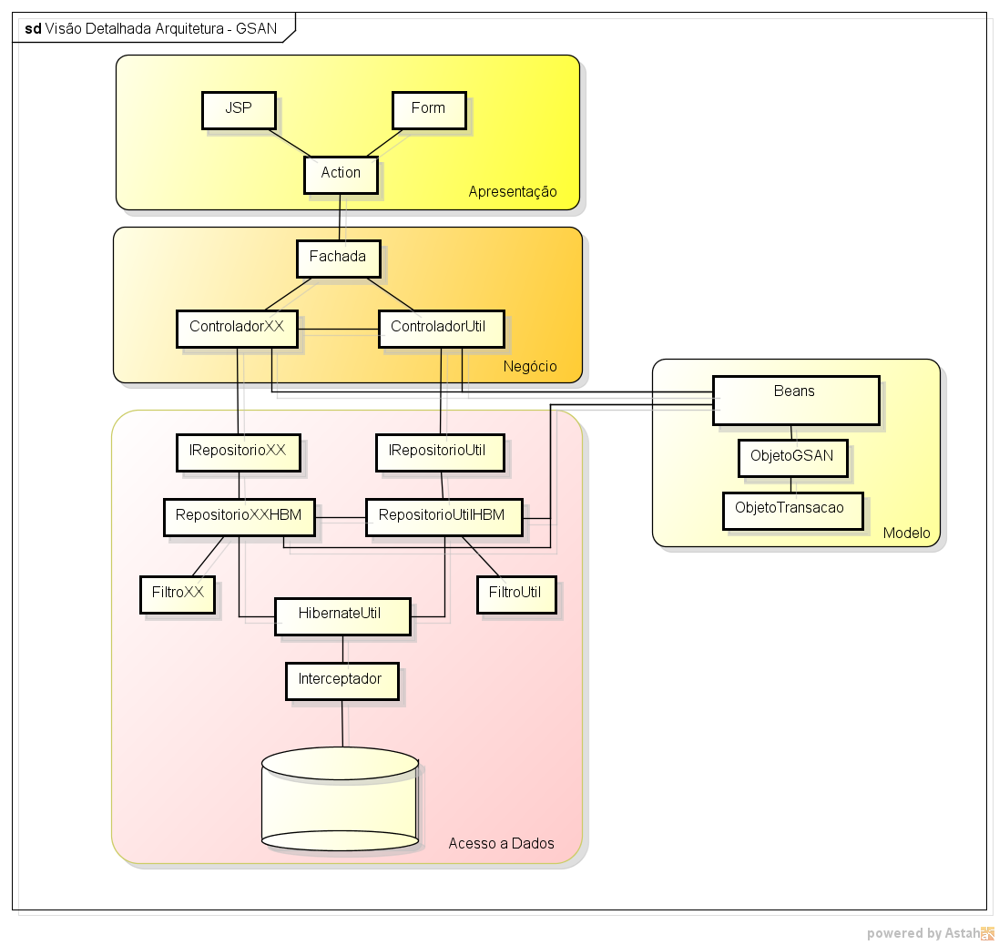

Figura 3: Arquitetura Detalhada do Sistema GSAN  
Fonte: Autoria Própria

A camada de apresentação utiliza recurso nativo da plataforma JEE para web, sendo a JSP (Java Server Pages) para construção dos layouts e páginas a serem exibidas, juntamente com o framework Apache Struts versão 1.2 atuando como controlador das requisições, além de Javascript e CSS para tratar o comportamento e aparência das páginas.

A fachada é um ponto de comunicação entre as camadas de apresentação e a camada de negócio e implementa o padrão de projeto Singleton. A principal função da fachada é centralizar todas as chamadas de métodos da camada de negócio para que outras aplicações ou outras camadas superiores possam utilizar seus serviços.

As Classes de Controladores EJB são responsáveis por garantir toda a regra de negócio do sistema, elas são implementadas utilizando a especificação do Enterprise Java Beans (EJB) versão 2.1.

As classes de Repositório são classes da aplicação que utilizam o padrão de projeto Singleton, que garante a existência de apenas uma instância desse objeto no sistema, a responsabilidade desta classe consiste em assegurar que todos os métodos de persistência ou serviço de consulta com o banco de dados.

O sistema GSAN foi projetado para ser independente da solução de Banco de Dados utilizada, acoplado ao framework Hibernate que trata da persistência Objeto/Relacional (ORM), possibilita o isolamento da camada de Persistência. Fazendo uso de padrões de projetos renomados, tornar o código mais organizado e entendível, facilitando futuras manutenções, a utilização do padrão MVC (Model View Controller) como estrutura principal faz com que exista isolamentos entre as camadas de Modelo, Visualização e Controler da aplicação, tornando a organização de pacotes bem estruturada, porém não houve um bom reaproveitamento de *templates*, por conta disso foram geradas muitas páginas específicas por funcionalidade e consequentemente muitos arquivos de configuração para o framework Struts que mapeia as requisições via arquivos no formato XML (*eXtensible Markup Language*).

### 2.1.3 GSAN **CONFIGURAÇÃO**

A configuração do ambiente de desenvolvimento se trata de um passo fundamental para execução deste trabalho prático. Primeiramente será preciso obter a versão do sistema que se encontra disponível no site do Portal do Software Livre, que atualmente disponibiliza o código fonte do sistema GSAN e demais arquivos de configuração do ambiente, no *github* para a comunidade de desenvolvedores e interessados. Com o código fonte em mãos será necessário o auxílio de uma IDE (*Integrated Development Environment*) de desenvolvimento para realizar a manutenção e construção dos novos serviços, foi utilizado neste trabalho a IDE Eclipse Juno para realizar esta tarefa, o processo de configuração da IDE pode ser visto descrito nos anexos deste trabalho.

O processo de empacotamento para geração do EAR (Enterprise Archive) para disponibilização, utiliza a ferramenta Apache Ant versão 1.6.2, normalmente a versão disponibilizada pela comunidade já possui alguns scripts de build para serem executados, no entanto é preciso configurar os locais adequados para geração do pacote, conforme segue o exemplo abaixo na figura 4:

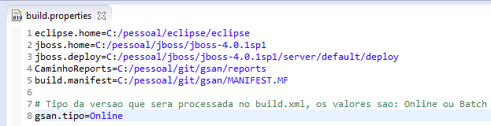

Figura 4: Exemplo de configuração do script build  
Fonte: Autoria Própria

A execução do script pode ser realizada dentro da IDE executando o seguinte procedimento, após localizar o arquivo build.xml dentro na raiz do projeto, ao clicar com o botão esquerdo e selecionar a opção *Run as > Ant Build,* será acionado a execução da instrução make padrão do script, para construção do pacote a ser disponibilizado, conforme visto na figura 5:

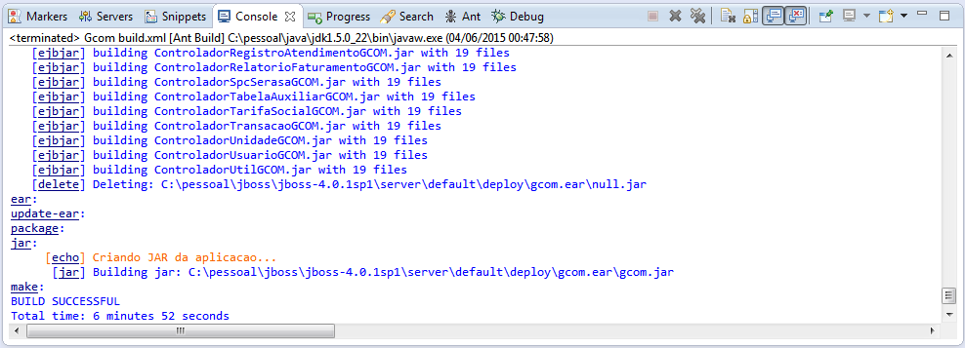

Figura 5: Execução do script de build   
Fonte: Autoria Própria

Para executar a aplicação faz-se necessário a utilização de um servidor de aplicação que implemente as principais interfaces de serviços da plataforma JEE que serão consumidos pela aplicação, neste trabalho foi utilizado o projeto *Open Source* Jboss Community na versão 4.0.1, compatível com as tecnologias utilizadas no GSAN, a configuração deste Servidor de Aplicação Web pode ser consultado nos anexos deste trabalho.

Para executar o sistema GSAN, utilizando o terminal de comando do sistema operacional (*Command Prompt*) basta digitar *run* e pressionar a tecla Enter será iniciado o servidor de aplicação e executará o sistema GSAN, visto na figura 6:

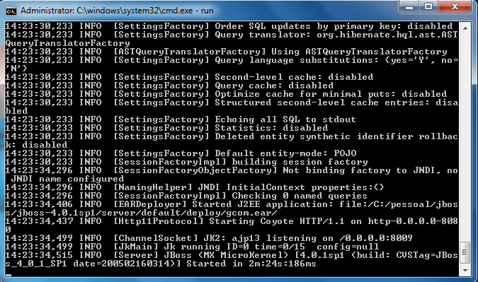

Figura 6: Executando o sistema GSAN  
Fonte: Autoria Própria

A solução adotada para banco de dados neste trabalho será o PostgreSQL na versão 9.3.4 e PgAdmin versão 1.18.1 como SGBD (Sistema de Gerenciamento de Banco de Dados), no próprio site existe o guia de instalação para desenvolvedores tornando esse passo bem intuitivo.

Na versão do sistema GSAN disponibilizada para a comunidade, existe um diretório chamado ***migrations*** que contém os scripts de banco de dados necessários para criação das tabelas principais que o sistema exige para funcionar corretamente, e também disponibiliza todas instruções necessárias para a configuração dos datasources comercial e gerencial que serão utilizados no sistema GSAN.

Para acessar o sistema em execução, basta digitar o seguinte endereço no navegador [*http://127.0.0.1:8080/gsan*](http://127.0.0.1:8080/gsan)*,* caso tudo ocorra bem deverá ser apresentada a página conforme visto na figura 7 abaixo:

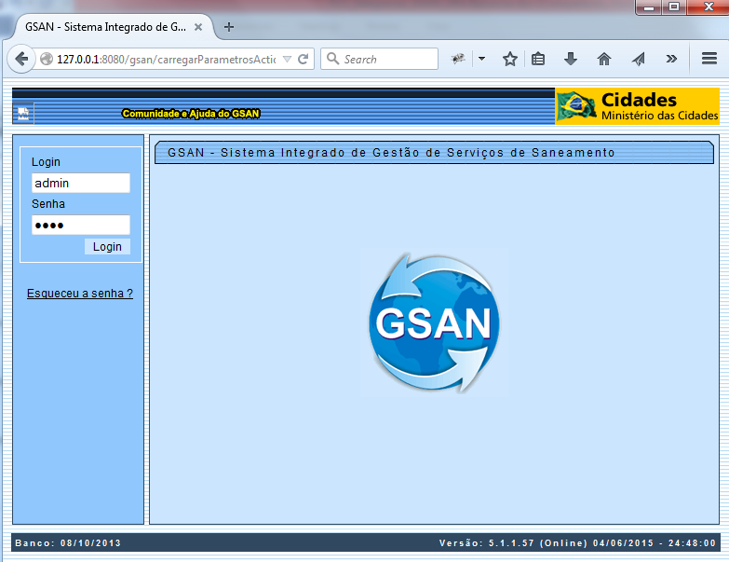

Figura 7: Acessando página inicial do Sistema   
Fonte: Autoria Própria

A credencial de acesso criada por padrão é:

**Login**: admin

**Senha**: gcom

Após inserir a credencial de acesso acima teremos acesso as todas as funcionalidades dos módulos do sistema GSAN.

## 2.2 ASTERISK

A ferramenta de código aberto Asterisk desenvolvida pela Digium, disponibiliza as principais funcionalidades que um Call Center necessita, dentre elas a criação de Ramais, Troncos, Rotas, configuração Plano de Discagens, Gravação de Voz, Conferência, Filas, Unidade de Resposta Audível entre diversos outros recursos que podem ser explorados e utilizados, podendo ser utilizado como um PABX IP, assim como se integrado a soluções VoIP ou a rede de telefonia publica.

Com tantos recursos disponíveis e sendo multiplataforma a ferramenta Asterisk está muito bem preparada para atender as expectativas, principalmente pelo fato de disponibilizar protocolos de comunicação com sistemas externos, por exemplo, o protocolo AGI (Asterisk Gateway Interface), permite o consumo de recursos externos ao Asterisk, já o protocolo AMI (Asterisk Manager Interface) permite que aplicações externas enviem ordens para serem executadas no Asterisk, dessa forma a solução pode ser muito bem integrada a sistemas legados.

### 2.2.1 **ASTERISK CONCEITOS**

A ferramenta tem como base o Plano de Discagem, sendo ele responsável em definir o que deve acontecer, seja no momento em que for recepcionada uma ligação ou quando for digitado algum número. No plano de discagem podemos definir separações lógicas denominadas contextos, responsáveis em definir um comportamento utilizando os recursos nativos para determinar as instruções (extensões), por exemplo, podemos criar um contexto para definir o que deve acontecer ao receber ligações da rede pública e outro para definir o comportamento para as ligações advindas de ramais internos:

*[PSTN]* *exten => 2000,1,Answer();*

Contexto chamado “PSTN”, utiliza a extensão 2000, com prioridade 1 e aplicação Answer.

*[RAMAIS_INTERNOS]*

*exten => 2001,1, Playback(AVISO_GERAL);*

Contexto chamado “RAMAIS_INTERNOS”, utiliza a extensão 2001, com prioridade 1 e aplicação Playback para tocar o áudio AVISO_GERAL.

O número 2000 no contexto “PSTN” utilizando na extensão representa o número informado pelo Originador da chamada, a prioridade trata-se de um parâmetro que representa a ordem de execução das aplicações, normalmente descritos de forma sequencial, já as aplicações são utilizadas para realizar uma ação qualquer. Em cada extensão (exten), podemos utilizar recursos de aplicativos nativos da ferramenta, sejam eles para atender, desligar, gravar o áudio entre outros recursos, dessa forma podemos definir o comportamento para o contexto, assim como realizar a transferência para outros contextos.

### 2.2.1 **ASTERISK INSTALAÇÃO**

A instalação do Asterisk muita das vezes é uma tarefa cansativa e exige bastante atenção, pois a configuração deve ser realizada em arquivos de texto em uma sintaxe estabelecida pela ferramenta, atualmente existem diversas soluções que fornecem uma interface gráfica para tornar esse processo mais intuitivo e prático, neste trabalho foi utilizada uma distribuição chamada Disc-OS na versão 2.0, que disponibiliza uma interface web para realizar a configuração do Asterisk 1.4, para realizar o processo de instalação do Disc-OS, foram seguidos os passos descritos por Jilsimaico Darú (DARÚ, 2008), após a realização dos procedimentos, ao iniciar a distribuição Disc-OS automaticamente será iniciado o serviço do Asterisk, dessa forma para acessar o sistema basta digitar no navegador o endereço IP do terminal que está executando o sistema, visualizando a página conforme a figura 8 abaixo:

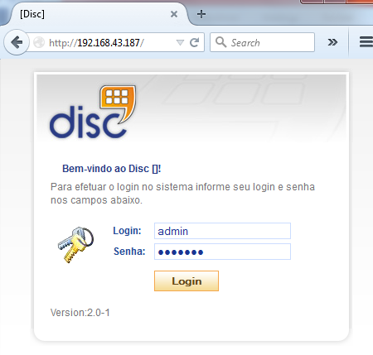

Figura 8: Acessando página inicial da Interface WEB do Disc-OS  
Fonte: Autoria Própria

Para acessar as funcionalidades do sistema basta inserir a seguinte credencial de acesso:

**Login**: admin

**Senha**: disc-os

CA P Í T U L O

# 3

# REVISÃO BIBLIOGRÁFICA

Neste capítulo será apresentado o conceito dos frameworks utilizados neste trabalho, além de justificar o motivo que levou a ser utilizados e destacar vantagens obtidas em seu uso.

No estudo para propor uma solução viável e consistente de integração entre sistemas, que seja realmente eficiente, é necessário entender todo o contexto em que está sendo operado o Sistema de Informação GSAN, visando identificar as informações mais relevantes acessadas pelo atendimento ao cliente, as principais dificuldades enfrentadas e os desafios que norteiam esse módulo do sistema.

O GSAN por ser um sistema de informação adaptável a empresas de pequeno, médio e grande porte, contemplando soluções dos mais diversos requisitos, entre eles Cadastramento, Micromedição, Faturamento, Arrecadação, Cobrança, Negativação e Atendimento ao Cliente. Fornecendo de forma razoavelmente flexível as configurações e detalhes operacionais das rotinas, disponível em ambiente WEB utilizando recursos de tecnologias software livre.

Para realização de melhorias no sistema GSAN faz-se necessário o ter conhecimento sobre os principais frameworks utilizados, a linguagem de programação utilizada e alguns conceitos de Saneamento que serão abordados.

Dos principais Frameworks utilizados, destaco o uso dos seguintes:

Hibernate: Trata-se de um robusto framework de persistência de objetos relacionais, que fornece facilmente meios para realizar o mapeamento das entidades do sistema e diminui a complexidade de acesso a base de dados. (Hibernate, 2014).

Apache Struts: Tem como característica principal a sua utilização na construção de modernos controladores utilizando o padrão model view control (MVC) que se trata da separação das camadas utilizadas em uma aplicação, fornecendo uma maior organização no código fonte e contribui para futuras manutenções. (FOWLER, 2015).

O sistema GSAN faz uso da plataforma Java, lançado na versão Java Develop Kit (JDK) 1.5, utilizando recursos especificados pela Java Enterprise Edition (JEE) (PORTAL, 2014), essencialmente o container Enterprise Java Bean (EJB), Java Server Pages (JSP) e Servlets que são executadas dentro de um servidor de aplicação Java EE.

A ferramenta de código aberto Asterisk, tem algumas características importantes e fundamentais para o estudo além de ser uma implementação de uma central telefônica que permite que clientes se comuniquem, tem outros recursos interessantes que fazem da ferramenta uma peça chave no processo da integração proposta, recursos como respostas interativas, correios de voz, realização de conferencias, distribuição automática de chamadas (Asterisk, 2014), além de ser flexível a adição de novos recursos tanto por meio de scripts na própria linguagem do Asterisk como também por meio de códigos em linguagem C entre outras formas de customização da ferramenta. Desenvolvido pela empresa Digium sob licença GPL (General Public Lisence), atualmente portável em versões Linux, Windows e Mac OS, suportando protocolos de Voz sobre IP (VoIP), assim como SIP e H.323 entre outros. O próprio Asterisk contem um protocolo próprio chamado IAX fornecendo um melhor desempenho entre os entroncamentos entre os servidores Asterisk para casos de maior complexidade.

O protocolo SOAP (*Simple Object Access Protocol*) tem o objetivo de possibilitar a troca de informações estruturadas em Linguagem de Marcação Extensível (XML), para sistemas distribuídos. A negociação e transmissão de mensagens foram baseadas em outros em outros protocolos de serviços como o HTTP (*Hypertext Transfer Protocol*) e RPC (*Remote Procedure Call*), possibilitando a utilização para realizar integrações entre softwares.

Um dos protolocos de interface de comunicação com o software Asterisk chamado AGI (*Asterisk Gateway Interface*), tem o objetivo de possibilitar que o software consiga consumir recursos externos através de requisição semelhantes ao CGI(*Common Gateway Interface*) de servidores web, no entanto de forma inversa as requisições são originadas pelo próprio Asterisk (Asterisk-Java, 2015).

O WebService se trata de uma solução que permite que sistemas diferentes se comuniquem através requisições de protoloco HTTP a recursos identificados por um URI (*Uniform Resource Identifier*) identifico a Web convencional, descritos e definidos usando XML (*Extensible Markup Language*) (WebService, 2015).

A Unidade de Resposta Audível (URA) ou atendente eletrônico se trata de um software ou equipamento de *Call Center*, que possibilita o atendimento das ligações de forma automática, tal solução traz como benefício à padronização dos atendimentos e tem potencial para automatização dos atendimentos, com inúmeras possibilidades de customização através de integrações com sistemas externo (Asterisk, 2014) e (VIEIRA, 2007).

O Middleware ou intermediário se trata de uma camada de software responsável em mediar à comunicação de outros sistemas, utilizado normalmente em ambientes que tendem a utilizar plataformas, linguagens ou protocolos de comunicação diferentes nas trocas de informação, sendo um dos recursos adotados neste trabalho (ALMEIDA, 2007).

O Disc-OS refere-se a uma distribuição Linux (Cent-OS), customizada para utilização de PABX e PABX IP, abstrai toda a configuração de bibliotecas básicas e instalação do Asterisk (Disc-OS, 2015). Disponibiliza uma interface Web para configuração dos recursos, são algumas das vantagens, possuir disponível no idioma português brasileiro, além de tornar bem prático o processo de configurações.

O *codec (COder/DEcoder)* se trata de processo de codificação e decodificação da voz humana a ser transmitidas entre a origem e destino em meio digital (VIEIRA, 2007).

CA P Í T U L O

# 4

# PROCESSO DE INTEGRAÇÃO

Neste capítulo são apresentados os procedimentos para a integração dos sistemas envolvidos, expondo o detalhes de implementação e configuração da solução proposta.

## 4.1 DEFINIÇÃO DA SOLUÇÃO

Após o estudo aprofundado sobre o sistema GSAN e software Asterisk foram identificadas diversas formas de realizar a integração, entre os sistemas pelo fato da existência de várias protocolos possíveis de comunicação , no entanto a solução adotada será visando a reusabilidade, baixo custo de manutenção e o uso de tecnologias que já tenham uma maturidade no mercado. Foram escolhidos os protocolos SOAP e AGI para serem implementados por um *middleware*, este será responsável em assumir o papel de intermediário entre os sistemas GSAN e Asteisk. Com o intuito de facilitar o entendimento da comunicação entre os sistemas, a seguir será exposto o diagrama de implantação da solução (figura 9) descrita acima, explanado os principais detalhes adotados nesta integração:

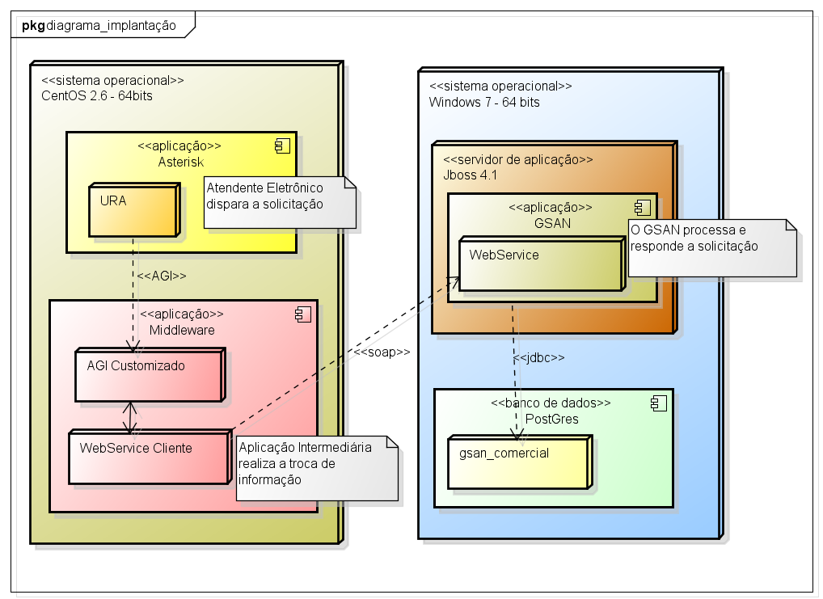

Figura 9: Diagrama de implantação da solução  
Fonte: Autoria Própria

Conforme ilustrado acima, o sistema GSAN irá prover uma interface de serviços na forma de WebServices utilizando o protocolo de comunicação SOAP (*Simple Object Access Protocol*), tais serviços serão consumidos através do *middleware* intermediário denominado integrador que além de consumir os serviços do sistema GSAN, deverá também prover uma interface de serviços na forma utilizando o protocolo AGI, para então ser consumidos pelo Asterisk e responder a solicitação da Unidade de Resposta Audível.

## 4.2 TECNOLOGIAS UTILIZADAS

O processo de integração será composto por tecnologias com paradigmas diferenciados, no entanto para melhorar o entendimento dos detalhes de compatibilidades adotados segue abaixo a tabela 3 das tecnologias utilizadas e versões correspondentes.

|  |  |  |
| --- | --- | --- |
| **Software** | **Finalidade** | **Versão** |
| **Java Platform, Enterprise Edition 5 (JEE)** | Conjunto de Tecnologias e Serviços para implementar soluções da Plataforma Java com estabilidade, segurança e escalabilidade | 5 |
| **JBoss** | Servidor de aplicação que implementa especificações JEE | 4.0.1 sp1 |
| **Hibernate** | Framework utilizado para fazer o mapeamento objeto-relacional. É responsável pela camada de persistência. | 3.1 |
| **PostgreSQL** | Banco de dados relacional. | 9.3.4 |
| **Apache Ant** | Geração de Enterprise Application Resources (EAR) deploy’s | 1.6.2 |
| **JasperReports** | Tecnologia utilizada para criação de relatórios em PDF, HTML, XLS, CSV e XML | 1.2.2 |
| **Struts** | Framework para controle de navegação e validação web | 1.1 |
| **Disc-OS** | Distribuição CentOS 2.6 que implementa interface web para a ferramenta Asterisk | 2.0-1 |
| **Asterisk** | *Software* livre que permite a criação de PABX com diversos recursos | 1.4 |
| **Asterisk-Java** | Framework para comunicação com o Asterisk via protocolo AGI | 1.0 |

Tabela 3: Tecnologias utilizadas   
Fonte: Autoria Própria

## 4.3 DESENVOLVIMENTO DA INTEGRAÇÃO

O processo de integração entre os sistemas será composto por três etapas principais, das quais serão necessários para compor a solução escolhida, conforme definido abaixo e descrito nas sessões seguintes:

1. **Implementar WebServices no Sistema GSAN**
2. **Desenvolver Middleware**
3. **Customizar o Asterisk**

### 4.3.1 IMPLEMENTAR WEBSERVICES NO SISTEMA GSAN

A estratégia de desenvolver o WebService internamente ao sistema GSAN, foi adotada, visando a possibilidade de reaproveitamento de toda regra de negócio, entidade, controlados dentre os demais artefatos que fazem parte do sistema.  Os novos serviços foram desenvolvidos sob tecnologias compatíveis com as utilizadas no sistema GSAN, utilizando a especificação JAX-WS (Java API for XML-BasedWeb Services) para serem consumidos por sistemas externos através de submissões de arquivos do tipo XML, definidas no padrão de comunicação SOAP. Para tratar de conversões de arquivos XML para objetos e vice-versa está sendo utilizada a especificação do padrão JAXB (Java Architecture for XML Binding), dessa forma estes serviços serão executados no mesmo servidor de aplicação.

Na prática será necessário importar ao projeto as seguintes bibliotecas descritas abaixo;

Prover suporte a configuração do End-Points (Serviços).

* jaxws-api-2.2.jar
* jaxws-rt.jar
* jaxws-tools.jar

Fornecer suporte ao tratamento de serialização dos XML.

* jaxb-impl.jar
* jaxb-xjc.jar
* policy.jar
* stax-ex.jar
* stax2-api.jar
* streambuffer.jar
* woodstox-core-asl.jar

Após realizar a configuração das bibliotecas necessárias para implementação, foram definidos os seguintes novos serviços para atender as necessidades do *Call Center* (figura 10):

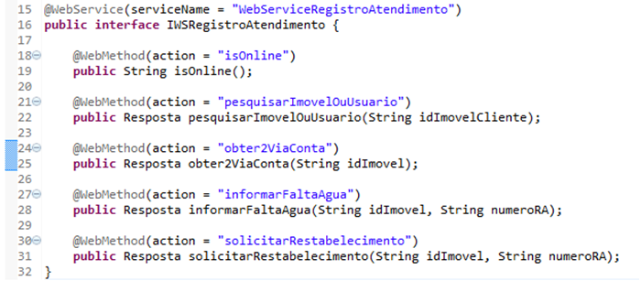

Figura 10: Interface dos serviços automatizados.   
Fonte: Autoria Própria

Para definir a URL (*Uniform Resource Locator*) de acesso ao WebService será preciso atualizar o arquivo web.xml, declarando a *servlet* padrão definida na especificação do JAX-WS para esse propósito, conforme a figura 11:

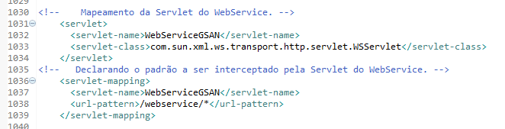

Figura 11: Declaração da *servlet* do *WebService*  
Fonte: Autoria Própria

Feito isso, será preciso disponibilizar os novos serviços, definindo a classe concreta de implementação e o padrão de acesso que será adotado para a interface criada, para que as solicitações sejam interceptadas adequadamente redirecionadas ao *EndPoints* corretos, com isso será necessário criar o arquivo com a seguinte nomenclatura sun-jaxws.xml, localizado dentro do diretório WEB_INF da aplicação, segue abaixo o conteúdo do arquivo, conforme a figura 12:

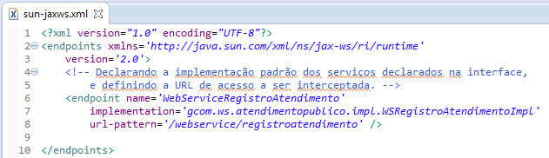

Figura 12: Declaração do *EndPoint* dos serviços.  
Fonte: Autoria Própria

Realizado todos esses passos o sistema GSAN conseguirá disponibilizar os novos serviços declarados na interface de Registro de Atendimento, dessa forma o acesso será realizado da seguinte maneira:

htttp://<servidor>:<porta>/gsan/webservice/registroatendimento

Estando apto a ser integrado com sistemas externos.

### 4.3.2 DESENVOLVER *MIDDLEWARE*

O *Middleware* intermediário denominado Integrador será responsável em receber as solicitações realizadas pela URA do Asterisk, após analisar deverá efetuar requisições ao WebService do sistema GSAN, que deverá retornar as informações esperadas, até então devolver as informações essenciais ao Asterisk.

No cenário da integração proposta o sistema Integrador, deverá ser capaz de comunicar-se com o sistema Asterisk via protocolo AGI, para tanto foi utilizado um projeto *Open Source* chamada Asterisk-Java, que fornece bibliotecas para comunicação com o Asterisk utilizando os protocolos comuns ao sistema, no entanto será preciso mapear as chamadas que serão realizadas.

Para cada novo serviço a ser disponibilizado, será necessário declarar uma chave de texto que será utilizada no Asterisk, representando o objeto a ser invocado, adicionados em um novo arquivo chamado *fastagi-mapping.properties* da seguinte maneira, conforme a figura 13 abaixo:

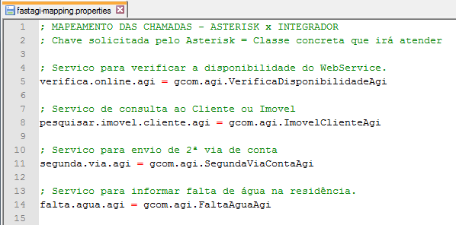

Figura 13: Mapeamento dos serviços para consumo via Agi   
Fonte: Autoria Própria

Feito isso o integrador já possuirá condições de recepcionar as solicitações originadas pelo *software* Asterisk utilizando o protocolo de comunicação AGI, e direcionar a chamada internamente para uma classe concreta que implemente o protocolo de comunicação utilizado, assim como a lógica de consumo aos novos serviços disponibilizados pelo WebService do sistema GSAN.

Para cada classe concreta a ser disponibilizada será necessário estender a classe *BaseAgiScript* disponibilizada pelo framework Asterisk-Java, após estender o comportamento será necessário implementar o método *service* obtido pela herança da *BaseAgiScript*, tal método será invocado quando a requisição for direcionada ao serviço mapeado, segue abaixo um exemplo de implementação utilizado, conforme algoritmo 1 abaixo:

__________________________________________________________________________

Algoritmo 1 - Novo serviço de identificação do cliente (*Middleware*)

**Entrada –** O primeiro parâmetro disponibiliza detalhes sobre a atual requisição, já o segundo contém informações e recursos para manipular o canal. *(requisição, canal)*

1. *atender*_ligação() # recepciona a ligação
2. *digitoInformado ← canal [cliente] #obtém dígitos informados pelo originador*
3. **Se** *valorInformado == nulo* **Então**
4. *tocar_audio(informar_valor)* # tocar áudio de aviso
5. *canal [situacao] ← erro* # sinaliza para o canal que houve erro
6. **Senão então**
7. *ws**← obterWebService()* # obtém uma instância do webservice cliente
8. *retorno**← ws.pesquisarImovelOuCliente(valorInformado)* # faz a requisição para o novo serviço do sistema GSAN
9. *tratar_retorno(retorno)* # faz o tratamento do retorno obtido
10. **Fim**

__________________________________________________________________________

Visando facilitar o consumo dos novos serviços, será gerado o *WebService* cliente a partir do WSDL (*Web Services Description Language*) da interface do serviço disponibilizada no sistema GSAN, utilizando o *software* chamado WSIMPORT disponibilizado pela Sun Microsystems, conforme visto na figura 15:

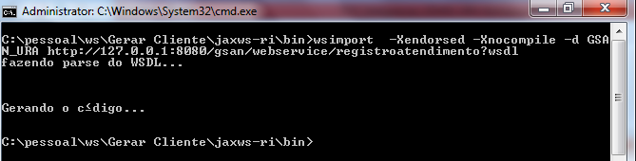

Figura 15: Geração do código fonte para consumo do *WebService*   
Fonte: Autoria Própria

Descrição dos parâmetros utilizados:

–Xendorsed: Necessário para realizar a substituição dos padrões endossados do sistema, ou seja, utiliza a versão correta da JDK para realizar o parser.

–Xnocompile: Utilizado para gerar o código fonte não compilado, ou seja, o arquivo na extensão .java.

-d: Informado para determinar o diretório para onde os arquivos devem ser gerados, no exemplo o diretório se chama “GSAN_URA”.

Por último a URL que disponibiliza o WSDL dos serviços.

Com isso será gerado o código fonte de consumo dos serviços atualmente declarados na interface do *EndPoint*, para cada modificação na interface será necessário realizar o procedimento novamente. O sistema Integrador deve ser disponibilizado em um terminal, que seja visível ao Asterisk, para que o mesmo consiga realizar requisições aos objetos mapeados anteriormente, neste trabalho o Integrador será executado no mesmo hospedeiro do Asterisk, conforme visto na figura 16 abaixo:

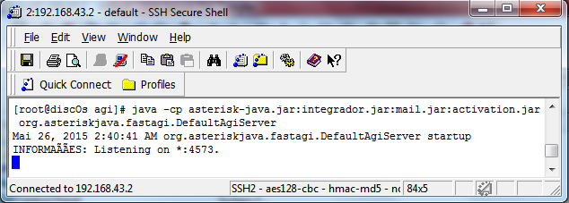

Figura 16: Executando o sistema Integrador   
Fonte: Autoria Própria

A instrução realizada acima executa a classe principal do framework Asterisk-Java a *org.asteriskjava.fastagi.DefaultAgiServer*, inicializando o serviço de comunicação via AGI, sob a JVM (Java Virtual Machine) da plataforma Java, passando como *classpath* as seguintes bibliotecas:

* **asterisk-java.jar**: biblioteca do framework utilizado para se comunicar com o Asterisk.
* **integrador.jar**: o sistema integrador que integra as aplicações.
* **mail.jar** e **activation.jar**: ambos necessários no envio de email, para os casos de 2ª via de conta.

Após estes passos o sistema Integrador já estará apto a receber solicitações do Asterisk e realizar requisições para o Sistema GSAN.

### 4.3.3 CUSTOMIZAR ASTERISK

A customização do Asterisk será fundamental para realizar a comunicação entre os sistemas, sendo responsável em disponibilizar de forma padronizada o acesso a URA no atendimento de primeiro nível de todas as chamadas recebidas, e disparar solicitações a recursos externos conforme a necessidade do cliente que efetuou a ligação.

Primeiramente iremos configurar um ramal, utilizando a interface web do Disc-os, conforme exemplo abaixo na figura 17:

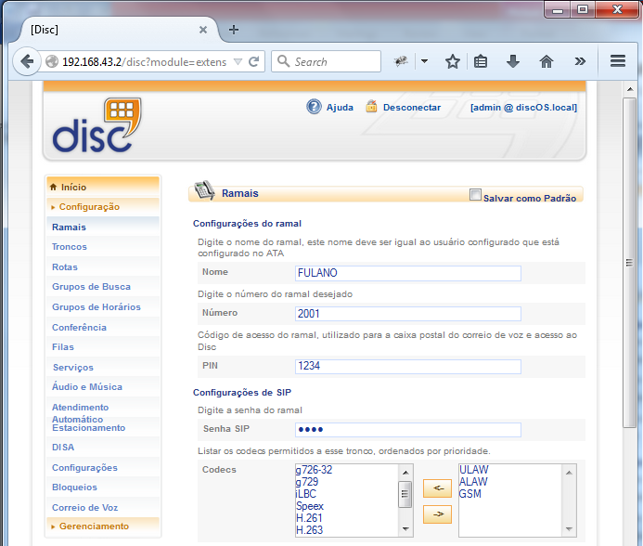

Figura 17: Cadastro de um Ramal SIP   
Fonte: Autoria Própria

Conforme visto acima, está sendo configurado o ramal de número 2001, com o nome de FULANO e definido alguns *codecs* que serão permitidos utilizar neste ramal, após isto o Disc-OS se encarregará de alterar o arquivo de propriedades sip.conf inserindo o ramal desejado com as características informadas.

Para a configuração da Unidade de Resposta Audível, será preciso definir claramente quais serão as opções disponíveis e quais serão as possíveis saídas com o seus devidos tratamentos, neste trabalho foi desenvolvido um fluxo de atendimento próprio, demonstrado na figura 18:

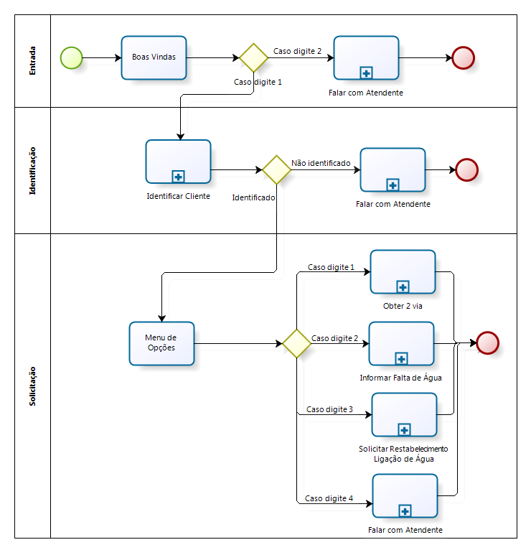

Figura 18: Diagrama do Fluxo da Unidade de Resposta Audível   
Fonte: Autoria Própria

Dessa forma o cliente terá a opção de falar com o atendente logo no primeiro menu de atendimento e nos demais sub-fluxos, comportamento exigido por lei (BRASIL. Lei nº 8.078, Art.4), que fixa normas gerais sobre o Serviço de Atendimento ao Consumidor, após realizar o passo de identificação o mesmo terá acesso as opções de serviços automatizados via integração caso ocorra tudo com êxito, caso não seja possível identificar o cliente será redirecionado para o Falar com Atendente.

A interface Web do Disc-OS permite realizar a configuração da URA, de forma bem intuitiva, inclusive definir tempos de espera, direcionamento para outros Ramais entre outras configurações que tornam o processo de configuração muito mais prático, no entanto para configurar o fluxo da URA realizando a comunicação via AGI com o *middleware* será preciso realizar o procedimento manual de configuração, segue abaixo a configuração utilizada para criação do contexto de PESQUISAR_CLIENTE utilizada para identificar o cliente, descrito no arquivo /etc/asterisk/, conforme representado pelo algoritmo 2 abaixo:

__________________________________________________________________________

Algoritmo 2 – Fluxo de identificação do cliente (*Asterisk*)

**Entrada –** Recebe a chamada atual com prioridade um.

1. *atender*_ligação() # recepciona a ligação
2. *tocar_audio(beep) # tocar áudio de aviso*
3. *tempo_limite_discagem ← 3 # defini tempo limite de espera entre dígitos*
4. *tempo_limite_resposta ← 7 # defini tempo limite de espera do primeiro digito*
5. *digitos ← lerDigitos() # ler os dígitos informados*
6. *canal [cliente] ← dígitos # adiciona os dígitos no canal*
7. *Agi(pesquisar.imovel.cliente.agi) # faz a chamada agi*
8. **Se** *canal [situacao] == sucesso* **Então**
9. *gotoSucesso()* # redireciona a ligação para sucesso
10. **Senão então**
11. *gotoContextoAtendente()* # redireciona a ligação para falar com atendente
12. **Fim**

__________________________________________________________________________

Neste trecho é declarado o contexto [PESQUISAR_CLIENTE], cuja prioridade 1 será anteder a ligação e logo em seguida emitir um áudio chamado *beep,* foi defini o tempo limite de espera para o primeiro dígito de 7 segundos e o tempo limite de espera para a discagem dos dígitos de 3 segundos, será lido os valores informados pelo Originador da chamada e atribuída a variável *CLIENTE_IMOVEL*, após isto será realizada uma requisição via protocolo AGI para o *middleware*, solicitando o serviço mapeando em *pesquisar.imovel.cliente.agi*, dependendo do retorno deste serviço será realizado um redirecionamento da ligação para um contexto específico, para consultar a configuração completa da URA encontra-se disponível nos anexos deste trabalho.

Para tanto, será necessário customizar os arquivos de áudio para serem tocados, conforme as operações disponíveis forem acessadas. Para efetuar a gravação do áudio foi utilizado um recurso do Asterisk, discando para *77, existe um contexto que utiliza aplicativos nativos para realiza a gravação no formato WAV e o disponibiliza no diretório /var/lib/asterisk/sounds/custom/ para utilização.

Após as configurações básicas, será preciso ter um dispositivo para efetuar as chamadas e conseguir se comunicar com a URA, neste cenário existe um recurso chamado de *Softphone*, são programas que tornam o computador em um Ramal IP, possibilitando realizar e receber chamadas, com essa finalidade foi utilizado o Zoiper, conforme visto na figura 19:

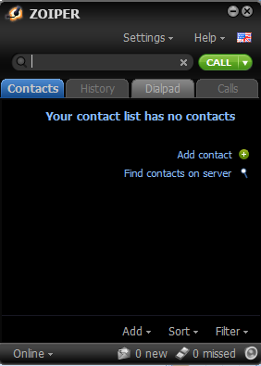

Figura 19: Softphone Zoiper sendo executado   
Fonte: Autoria Própria

Para adicionar o ramal é preciso definir qual será o protocolo utilizado e inserir os dados configurados no Asterisk conforme visto na figura 20 abaixo:

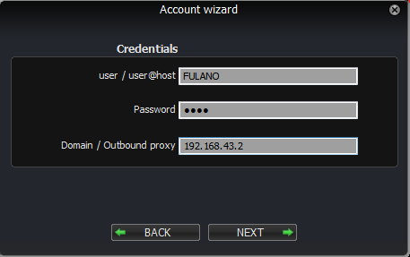

Figura 20: Configurar Ramal no Zoiper   
Fonte: Autoria Própria

Após realizar todos estes passos será possível acessar os serviços disponibilizados pela URA, através do Zoiper efetuar as chamadas para percorrer os fluxos previamente definidos.

CA P Í T U L O

# 5

# RESULTADOS ALCANÇADOS

Será apresentado neste capítulo a execução dos experimentos sob a solução abordada nas seções anteriores, e exposto os resultados que foram alcançados.

## 5.1 IMPLANTAÇÃO

Na realização da implantação da solução proposta, foram utilizados os seguintes recursos de *hardware*:

|  |  |  |  |  |
| --- | --- | --- | --- | --- |
| **Nº** | **SISTEMA OPER.** | **PROCESSADOR** | **MEMÓRIA** | **ARMAZENAMENTO** |
| 1 | CentOS 2.6 64 bits | Intel Core i7 | 6GB | 1TB |
| 2 | Windows 7 64 bits | Intel Core i5-3210M CPU@2.50GHz | 8GB | 300GB |
| 3 | Kali Linux 3.14 64 bits | Intel Core i7 | 2GB | 250GB |

Tabela 4 : Tabela de recursos utilizados.

O recurso de número 1 é responsável em executar o software Asterisk paralelamente com *Middleware* desenvolvido, tornando o *Call Center* disponível a chamadas via VoIP.

O recurso de número 2 é responsável em executar o sistema GSAN através do servidor de aplicação Jboss 4.1, juntamente com o banco de dados Postgres.

O recurso de número 3 é responsável em simular chamadas VoIP para o *Call Center* (Asterisk).

Ambos os recursos estão conectados a uma rede local distribuida por um switch DLink 501, dessa forma cada recurso pode ser acessível na rede local. A rede local permite conexões de até 300 Mb/s conforme a especificação do Switch utilizado.

De forma geral as companhias de saneamento atendem diariamente um acentuado volume de reclamações e solicitações de serviços a serem prestados, sejam para execução de serviços internos como serviços a serem prestados fora do ambiente da empresa, que normalmente exige um maior tempo para solucionar o atendimento.

## 5.2 ESTABELECER MÉTRICAS

De forma geral as companhias de saneamento atendem diariamente um acentuado volume de reclamações e solicitações de serviços a serem prestados, sejam para execução de serviços internos como serviços a serem prestados fora do ambiente da empresa, que normalmente exige um maior tempo para solucionar o atendimento.

Neste trabalho foi definida a média de atendimento dos principais tipos de serviços disponíveis no sistema GSAN específicos para o módulo Atendimento ao Público que são registrados diariamente, com base em informações obtidas através de relatórios regulatórios e entrevistas com funcionários da Companhia de Sanaeamento Manaus Ambiental, acerca dos atendimentos prestados nas Centrais de Atendimentos das empresas de saneamento, com base em análise das reclamações por tipos de serviço, foi construido o seguinte gráfico, conforme demonstrado na figura 21 abaixo:

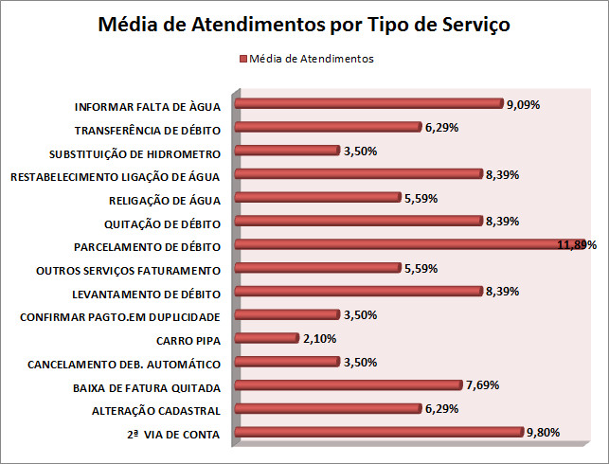

Figura 21: Média de atendimentos diários em centrais de atendimento da companhias de saneamento   
Fonte: Autoria Própria

Com base na média de atendimentos realizados por tipos de serviços exposto acima, notamos que os serviços automatizados propostos neste trabalho representam o total de 27,28% dos atendimentos prestados diariamente nos *Call Center’s* das companhias de saneamento, no entanto para que seja possível atender plenamente essa parcela dos atendimentos, foram propostos cenários de teste para averiguar o quão eficiente à solução está em solucionar os cenários.

## 5.3 DESCRIÇÃO DOS POSSÍVEIS CENÁRIOS DE TESTES

Os cenários de testes representam as possíveis situações cadastrais ou comportamentais apresentadas pelo cliente ao longo do atendimento, onde cada cenário deve ser totalmente atendimento para que se tenha êxito no atendimento e posteriormente a situação de ATENDINDO, caso contrário será obtido à situação de NÃO ATENDINDO, caso o atendimento não seja concluído com sucesso o cenário deve conter uma observação, descrevendo o motivo ao qual levou a tal situação.

Abaixo serão descritos os Cenários dos serviços propostos:

### 5.3.1 CENÁRIOS DE TESTE – OBTER 2ª VIA DE CONTA

**CENÁRIO 1**: Cliente devidamente cadastrado no Sistema, atualmente proprietário de um único imóvel que possui ativo a Ligação de Água e Esgoto, com pendência de duas contas. O Cliente deseja obter as duas contas em aberto.

**SITUAÇÃO**: **ATENDINDO**

**OBSERVAÇÃO**: Não aplicável

**CENÁRIO 2**: Cliente devidamente cadastrado no Sistema, atualmente sendo usuário de um imóvel que possui a Ligação de Água cortada por falta de pagamento, atualmente com quatro contas em aberto. O Cliente deseja obter as quatro contas em aberto.

**SITUAÇÃO**: **ATENDINDO**

**OBSERVAÇÃO**: Não aplicável

**CENÁRIO** **3**: Cliente devidamente cadastrado no Sistema, atualmente sendo responsável por três imóveis que possuem ativo a Ligação de Água e Esgoto, possuindo uma conta pendente para cada imóvel. O Cliente pretende obter a conta pendente de somente um imóvel específico.

**SITUAÇÃO**: **ATENDINDO**

**OBSERVAÇÃO**: Não aplicável

**CENÁRIO 4**: Cliente sem e-mail cadastrado no Sistema, atualmente sendo responsável por dois imóveis que possuem ativo a Ligação de Água e Esgoto, possuindo duas contas pendente para cada imóvel. O cliente pretende obter todas a contas em aberto dos dois imóveis.

**SITUAÇÃO**: **NÃO ATENDINDO**

**OBSERVAÇÃO**: Devido a falta do e-mail no cadastro do cliente não será possível enviar as contas pendentes ao mesmo, e também a solução inicialmente está tratando dos débitos de um imóvel por vez, sendo necessário redirecionar a ligação para o atendente concluir o atendimento, ou repetir a operação.

### 5.3.2 CENÁRIOS DE TESTE – INFORMAR FALTA DE ÁGUA

**CENÁRIO 1**: Cliente devidamente cadastrado no Sistema, atualmente proprietário de um único imóvel que possui ativo a Ligação de Água e Esgoto, com pendência de duas contas, com problemas no abastecimento de água. O Cliente pretende informar a falta de água para o único imóvel.

**SITUAÇÃO**: **ATENDINDO**

**OBSERVAÇÃO**: Não aplicável

**CENÁRIO 2**: Cliente sem e-mail cadastrado no Sistema, atualmente usuário de um único imóvel que possui ativo a Ligação de Água, com situação de adimplência, com problemas no abastecimento de água. O Cliente pretende informar a falta de água para o único imóvel.

**SITUAÇÃO**: **ATENDINDO**

**OBSERVAÇÃO**: Não aplicável

**CENÁRIO** **3**: Cliente devidamente cadastrado no Sistema, atualmente responsável por três imóveis que possuem ativo a Ligação de Água, com uma conta pendente para cada imóvel. O Cliente deseja informar problemas no abastecimento de água para um imóvel específico ao qual o mesmo é responsável.

**SITUAÇÃO**: **ATENDINDO**

**OBSERVAÇÃO**: Não aplicável

**CENÁRIO** **4**: Cliente devidamente cadastrado no Sistema, atualmente responsável por dois imóveis em locais diferentes, que possuem a Ligação de Água ativa, em recente situação de adimplência. O Cliente deseja informar problemas no abastecimento de água para os dois imóveis ao qual o mesmo é responsável.

**SITUAÇÃO**: **NÃO ATENDINDO**

**OBSERVAÇÃO**: A solução inicialmente para Informar Falta de Água está tratando apenas um imóvel por vez, sendo necessário redirecionar a ligação para o atendente concluir o atendimento, ou repetir a operação*.*

### 5.3.3 CENÁRIOS DE TESTE – SOLICITAR REST. LIGAÇÃO

**CENÁRIO 1**: Cliente devidamente cadastrado no Sistema, atualmente proprietário de um único imóvel que possui a Ligação de Água interrompida por corte, em situação recente de adimplência. O Cliente deseja solicitar restabelecimento da ligação para o imóvel.

**SITUAÇÃO**: **ATENDINDO**

**OBSERVAÇÃO**: Não aplicável

**CENÁRIO** **2**: Cliente devidamente cadastrado no Sistema, atualmente usuário de um único imóvel que possui a Ligação de Água interrompida por corte, em situação recente de adimplência. O Cliente deseja solicitar restabelecimento da ligação para o imóvel.

**SITUAÇÃO**: **ATENDINDO**

**OBSERVAÇÃO**: Não aplicável

**CENÁRIO** **3**: Cliente devidamente cadastrado no Sistema, atualmente responsável por dois imóveis, que possuem a Ligação de Água interrompida por corte, devido a falta de pagamento das dez contas em aberto para ambos. O Cliente deseja solicitar restabelecimento da ligação para os imóveis após realizar a negociação das faturas.

**SITUAÇÃO**: **NÃO ATENDINDO**

**OBSERVAÇÃO**: A solução inicialmente está tratando o restabelecimento da ligação de apenas um imóvel por vez, sendo necessário redirecionar a ligação para o atendente concluir o atendimento, ou repetir a operação.

**CENÁRIO 4**: Cliente com cadastrado incompleto no Sistema, atualmente proprietário de um único imóvel que possui a Ligação de Água interrompida por corte, em situação recente de adimplência. O Cliente deseja solicitar restabelecimento da ligação para o imóvel.

**SITUAÇÃO**: **ATENDINDO**

**OBSERVAÇÃO**: Não aplicável

## 5.4 VERIFICAÇÃO DOS RESULTADOS OBTIDOS

Após a apuração dos cenários descritos acima, chegamos aos seguintes resultados por serviço:

|  |  |  |
| --- | --- | --- |
| **2ª Via de Conta** | | |
| **CENÁRIOS** | **SITUAÇÃO** | ***%*** |
| Cenário 1 | **ATENDINDO** | (+) 25% |
| Cenário 2 | **ATENDINDO** | (+) 25% |
| Cenário 3 | **ATENDINDO** | (+) 25% |
| Cenário 4 | **NÃO ATENDINDO** | (-) 25% |
| TOTAL | | **75%** |

Tabela 5: Avaliação do serviço 2ª via de Conta   
Fonte: Autoria Própria

O serviço de obter 2ª via de conta obteve o percentual de 75% de sucesso nos cenários de testes aplicados.

|  |  |  |
| --- | --- | --- |
| **Informar Falta de Água** | | |
| **CENÁRIOS** | **SITUAÇÃO** | ***%*** |
| Cenário 1 | **ATENDINDO** | (+) 25% |
| Cenário 2 | **ATENDINDO** | (+) 25% |
| Cenário 3 | **ATENDINDO** | (+) 25% |
| Cenário 4 | **NÃO ATENDINDO** | (-) 25% |
| TOTAL | | **75%** |

Tabela 6: Avaliação do serviço Informar Falta de Água   
Fonte: Autoria Própria

O serviço de Informar Falta de Água obteve o percentual de 75% de sucesso nos cenários de testes aplicados.

|  |  |  |
| --- | --- | --- |
| **Solicitar Restabelecimento da Ligação** | | |
| **CENÁRIOS** | **SITUAÇÃO** | ***%*** |
| Cenário 1 | **ATENDINDO** | (+) 25% |
| Cenário 2 | **ATENDINDO** | (+) 25% |
| Cenário 3 | **NÃO ATENDINDO** | (-) 25% |
| Cenário 4 | **ATENDINDO** | (+) 25% |
| TOTAL | | **75%** |

Tabela 7: Avaliação do serviço Solicitar Restabelecimento da Ligação   
Fonte: Autoria Própria

O serviço de Solicitar Restabelecimento da Ligação obteve o percentual de 75% de sucesso nos cenários de testes aplicados.

## 5.5 APRESENTAÇÃO DOS RESULTADOS ALCANÇADOS

Levando em consideração os resultados obtidos através da aplicação de todos os cenários de testes descritos acima sob os serviços desenvolvidos neste trabalho, observando os percentuais atingidos com base na média descrita dos principais Serviços do Atendimento ao Público, notamos que a solução proposta é capaz de reduzir em até 20,46%, dos registros de atendimentos diários, conforme visto abaixo na figura 22:

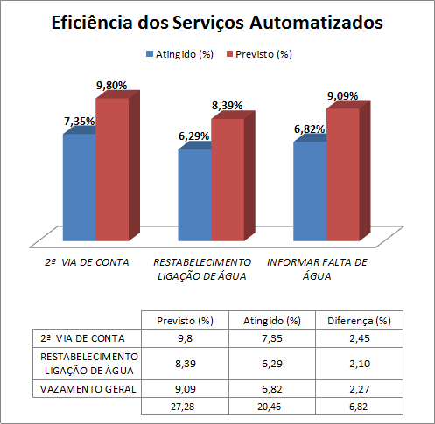

Figura 22: Gráfico de avaliação dos serviços automatizados  
Fonte: Autoria Própria

CA P Í T U L O

# 6

# CONSIDERAÇÕES FINAIS E TRABALHOS FUTUROS

A solução em *software* apresentada *e* desenvolvida se trata de uma proposta inicial que pode se tornar um módulo interno com grandes potenciais para integrações futuras, neste trabalho foi adotada a integração do sistema GSAN com uma central de atendimento automatizada através do software Asterisk, os novos serviços desenvolvidos possibilitam a reutilização para quaisquer outras soluções do gênero, o código fonte será disponibilizado na comunidade do GSAN, para que seja mantido e evoluído ao longo do tempo. Existem alguns recursos ou rotinas que podem ser criados para melhor aproveitamento e aprimoramento da solução proposta.

* Reconhecimento de voz, para os casos de falta de água, que ocorre em regiões fora do endereço do cliente, de forma que o cliente possa informar a Rua que ocorre o problema.
* Automatizar serviços como negociação de débitos do cliente para serem realizados através da URA.
* Automatizar o feedback dos serviços realizados, ou seja, a cada térmico de Ordem de Serviço o GSAN solicita do Asterisk que ele contate o cliente.
* Utilizar o Interceptador gerando estatísticas dos acessos realizados, coletando tempo de respostas e traçando perfis de cliente que mais realizam solicitações via *Call Center*.

Estes são cenários que podem contribuir para o melhor aproveitamento da solução, com potencial de redução ainda maior dos registros de atendimentos.

# REFERÊNCIAS

ALMEIDA, Lucas Augusto Almeida. Hydra: Desenvolvimento de uma aplicação ubíqua para. Monografia (Bacharelado em Ciência da Computação) - Universidade de Brasília, Instituto de Ciências Exatas Departamento de Ciência da Computação, 2011.

AMAE, Agência Municipal de Regulação dos Serviços de Água e Esgotos de Joinville: Relatório de Análise Regulatória da Companhia de Águas de Joinville. Disponível em <http://www.amae.sc.gov.br/wp-content/uploads/2014/12/Relatório-de-Análise-Regulatória-Agosto-2014.pdf/>. Acesso em: 14 mar. 2015.

Apache Struts: Página oficial do framework Apache Struts. Disponível em <http://struts.apache.org/>. Acesso em: 14 mar. 2014.

Asterisk: An *Open Source PBX and telephony toolkit*. Disponível em: <http://www.asterisk.org/>. Acesso em: 09 mar. 2014.

Asterisk-Java: The free Java library for Asterisk PBX integration. Disponível em: < http://www.asterisk-java.org/>. Acesso em: 20 mai. 2015.

BRASIL Lei no 8.078, de 11 de setembro de 1990. Novo Código Civil Brasileiro. Legislação Federal. Para fixar normas gerais sobre o Serviço de Atendimento ao Consumidor - SAC. em: <http://www.planalto.gov.br/ccivil_03/_ato2007-2010/2008/decreto/d6523.htm/>. Acesso em: 26 mai. 2015.

CAERN - Companhia de Água e Esgotos do Rio Grande do Norte. Disponível em <http://200.149.240.132/gsanSegundaVia/pesquisaMatricula>. Acesso em 14/05/2014.

CAMPOS, Humberto Vinicius Aparecido de. PBX-IP: GERENCIANDO TECNOLOGIAS DE TELECOMUNICAÇÃO. Monografia (Bacharelado em Engenharia da Computação) - Centro Universitário Positivo, Núcleo de Ciências Exatas e Tecnológicas, 2007.

COMPESA - Companhia Pernambucana de Saneamento, Nota de disponibilização de teleatendimento (Call Center) e Atendimento eletrônico. Disponível em <http://lojavirtual.compesa.com.br:8082/gsan/exibirCanaisAtendimentoCompesaAction.do?method=teleatendimento>. Acesso em: 14/05/2014.

COSTA, João Carlos Peixoto de Almeida da. Implementação e Gerência de uma Arquitetura de Voz sobre IP. Dissertação (Mestrado em Ciências em Informática) - Universidade Federal do Rio de Janeiro, Núcleo de Computação Eletrônica, 2003.

DARÚ, Jilsimaico Henrique. Implantação do Sistema DISC-OS. Dissertação (Bacharelado em Sistemas de Informação) - Instituto Superior Tupy – IST, 2008.

Digium – The Asterisk Company. Disponível em: <http://www.digium.com/>. Acesso em: 09 mar. 2014.

Disc-OS – Disc-OS Description. Disponível em: <http://sourceforge.net/projects/disc-os/>. Acesso em: 20 mai. 2015.

Eclipse – Eclipse Fundation. Disponível em: <http://www.eclipse.org> Acesso em: 10 mar. 2014.

FERNANDES, Nelson Luiz Leal. Voz sobre IP: Uma Visão Geral. Rio de Janeiro, 2000. Disponível em: <http://www.ravel.ufrj.br/arquivosPublicacoes/nelson_voip.pdf>. Acesso em: 01 marc. 2014.

FOWLER, Martin: Model View Controller. Disponível em < http://martinfowler.com/eaaCatalog/modelViewController.html>. Acesso em: 10 mai. 2015.

Hibernate: Página oficial do framework Hibernate. Disponível em <http://www.hibernate.org>. Acesso em: 14 mar. 2014.

IPAD: Instituto de Planejamento e Apoio ao Desenvolvimento Tecnológico e Científico. Disponível em <www.gsan.**ipad**.com.br/docs/**IPAD**_Parcerias.doc> Acesso em: 14 mai. 2014.

Java EE : Java Enterprise Edition. Disponível em <http://www.oracle.com/technetwork/java/javaee/overview/index.html>. Acesso em: 18 mar. de 2014.

MEIRELLES, F. S. Tecnologia de Informação. São Paulo: EAESP/FGV. Disponível

em <http://eaesp.fgvsp.br/sites/eaesp.fgvsp.br/files/pesqti-gvcia2014ppt.pdf>. Acesso

em: 10 mai. 2015.

PORTAL, Portal do software Público Brasileiro. : Comunidade GSAN Disponível em <http://www.portalsoftwarepublic.com.br/ver-comunidade?community_id=1593449 > Acesso em: 04 abri. 2014.

PMSS, Programa de Modernização do Setor de Saneamento: GSAN - Sistema Integrado de Gestão de Serviços de Saneamento. Disponível em <http://www.pmss.gov.br/index.php/gsan > Acesso em: 09 mar. 2014.

SOAP, Simple Object Access Protocol: Simple Object Access Protocol (SOAP) 1.1. Disponível em <http://www.w3.org/TR/soap>. Acesso em: 09 mar. 2015.

SNIS, Sistema Nacional de Informações sobre Saneamento. Disponível em <http://www.snis.gov.br>. Acesso em: 14/05/2014.

VIEIRA, Guilherme Vieira. Módulo de integração VoIP/WEB. Trabalho de Conclusão de Curso (Bacharelado em Sistemas de Informação) – Universidade Federal de Santa Catarina Departamento de Informática e Estatísticas, 2007.

WebServices, Java EE Web Services Technologies.. Disponível em < http://www.oracle.com/technetwork/java/javaee/tech/webservices-139501.html>. Acesso em: 10 mar. 2015.

Zoiper – Zoiper SoftPhone. Disponível em <https://www.zoiper.com/>. Acesso em 20/05/2015.

# ANEXOS

# 1 - Processo de configuração da JDK na IDE de desenvolvimento

O sistema GSAN roda sob a JDK (*Java Develop Kit*) 5, disponível atualmente no site da Oracle Coportarion, sendo necessário configurar a IDE com a versão correta para compilar o projeto, podemos configurar facilmente acessando a opção no menu superior *Window > Preferences* > *Java > Installed JREs* em seguida será preciso adicionar uma nova JVM (*Java* *Virtual Machine*) selecionando a opção *Add* e selecionar a opção *Standard VM,* conforme visto na figura 23:

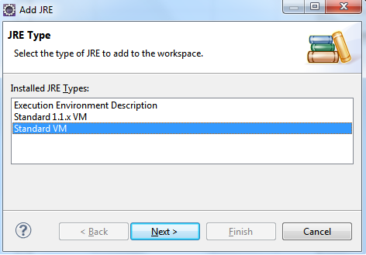

Figura 23: Selecionar Tipo de JVM   
Fonte: Autoria Própria

Após a seleção é preciso confirmar a ação clicando em *Next*, na nova janela exibida o botão *Directory...* permite localizar o diretório onde está a versão do JDK que será utilizada, dessa forma deve ser selecionado o diretório raiz da versão, no exemplo representado por *C:\pessoal\java\jdk1.5.0_22*, conforme visto na figura 24:

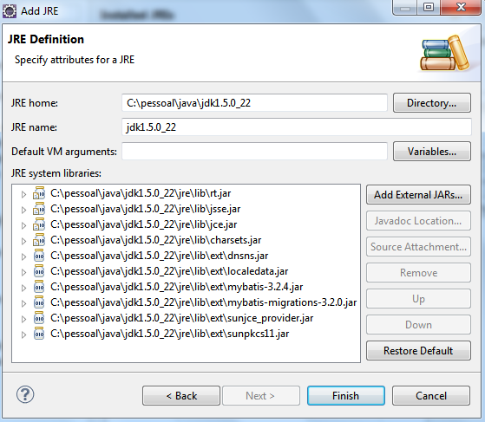

Figura 24: Adicionar nova JRE na IDE  
Fonte: Autoria Própria

A própria IDE já preenche o *JRE name,* caso isso não ocorra será necessário preencher este campo de preferência com o nome da versão do JDK utilizada, realizado este passo a IDE terá condições de compilar as instruções contidas no fonte. Com isso será necessário importa o projeto no GSAN na IDE de desenvolvimento, selecionando a opção *File > Import..*, abrirá um janela onde deve ser selecionando a opção *General > Existing Projects into Workspace*, em seguida através do botão Browser será possível localizar o diretório onde está o fonte do sistema GSAN, conforme ilustrado na figura 25:

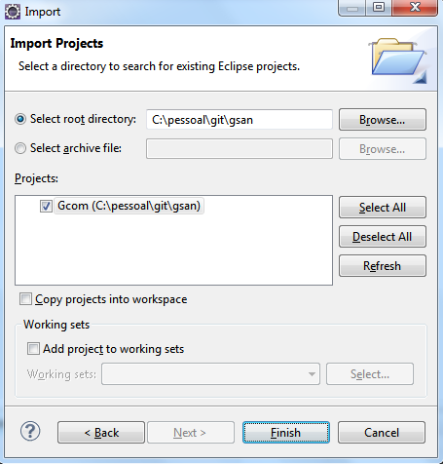

Figura 25: Importar Sistema GSAN na IDE   
Fonte: Autoria Própria

Feito isso precisa somente pressionar o botão de *Finish*, para confirmar a importação do projeto para a IDE de desenvolvimento.

# 2 – Configurar variável de ambiente do servidor de aplicação Jboss

Neste trabalho foi utilizado o projeto *Open Source* Jboss Community na versão 4.0.1, compatível com as tecnologias utilizadas no GSAN, para utiliza-lo será preciso declarar uma variável de ambiente no sistema operacional, por padrão nomeado de *JBOSS_HOME* contendo a localização do diretório do servidor de aplicação, no exemplo abaixo representado por *C:/pessoal/jboss/jboss-4.0.1sp1*, conforme visto na figura 26:

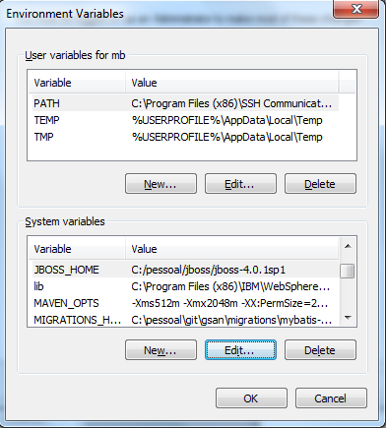

Figura 26: Adicionando variável de ambiente JBOSS_HOME  
Fonte: Autoria Própria

Após a criação desta variável de ambiente, será preciso atualizar a variável de ambiente chamada *PATH* que reune as variáveis utilizadas no sistema operacional, adicionando ao final o seguinte texto *;%JBOSS_HOME%\bin;* para que o sistema operacional consiga localizar o diretório *\bin* do servidor de aplicação que contém o script de inicialização do servidor chamado *run.bat* para sistemas Windows e *run.sh* para sistemas Unix, neste script é possível modificar os parâmetros utilizados na execução do servidor de aplicação sob a JVM para a alocação de memória assim como habilitar a utilização de técnicas de debug remoto das aplicações.

# 3 – Configuração do Fluxo da URA

Segue abaixo a configuração do fluxo completo da URA, configurado no seguinte arquivo de configuração /etc/asterisk/extension.conf:

; Declarando o contexto de boas vindas para executar o áudio ‘inicial’

; o dígito representa a rotina associada abaixo:

; 1 – Contexto de Indetificação do Cliente.

; 2 – Falar com o atendente.

[disc-ivr-BOAS_VINDAS]

exten => s,1,Playback(custom/inicial)

exten => 1,1,Goto(disc-ivr-IDENTIFICACAO,7001,1)

exten => 2,1,Goto(FALAR_ATENDENTE,s,1)

; Declarando o contexto de identificação do cliente, executa o áudio

; ‘identificacao’ e redireciona para o contexto de PESQUISAR_CLIENTE

; executa o áudio ‘pronto’ e ‘numero_ra’, soletra o numero do RA e

; direciona para o Menu principal.

[disc-ivr-IDENTIFICACAO]

exten => 7001,1,Playback(custom/identificacao)

exten => 7001,2,Goto(PESQUISAR_CLIENTE,s,1)

exten => 7001,3,Playback(custom/pronto)

exten => 7001,4,Playback(custom/numero_ra)

exten => 7001,5,SayDigits(${NUMERO_RA})

exten => 7001,6,Goto(disc-ivr-MENU,7002,1)

; Declara o context do Menu Principal, executa o áudio ‘menu’,

; o dígito representa a rotina associada abaixo:

; 1 – Serviço de 2ª via de Conta

; 2 – Serviço de Informar Falta de Água

; 3 – Serviço de Solicitar Restabelecimento da Ligação

; 4 – Falar com o atendente.

[disc-ivr-MENU]

exten => 7002,1,Playback(custom/menu)

exten => 1,1,Goto(disc-ivr-2VIA,7003,1)

exten => 2,1,Goto(disc-ivr-INFORMAR_FALTA_AGUA,7004,1)

exten => 3,1,Goto(disc-ivr-SOLICITAR_RESTABELECIMENTO,7005,1)

exten => 4,1,Goto(FALAR_ATENDENTE,s,1)

; Declarando o contexto de 2ª via, executa o aúdio ‘2via’

; redireciona para o contexto de obter segunda via e

; desliga a ligação.

[disc-ivr-2VIA]

exten => 7003,1,Playback(custom/2via)

exten => 7003,2,Goto(OBTER_SEGUNDA_VIA,s,1)

exten => 7003,3,Hangup()

; Declarando o contexto disc-ivr-INFORMAR_FALTA_AGUA

; Executa o áudio ‘falta_agua_abrir_chamado’

; Redireciona para o contexto INFORMAR_FALTA_AGUA

; Executa o áudio ‘sucesso’

; Desliga a ligação

[disc-ivr-INFORMAR_FALTA_AGUA]

exten => 7004,1,Playback(custom/falta_agua_abrir_chamado)

exten => 7004,2,Goto(INFORMAR_FALTA_AGUA,s,1)

exten => 7004,3,Playback(custom/sucesso)

exten => 7004,4,Hangup()

; Declarando o contexto disc-ivr-SOLICITAR_RESTABELECIMENTO

; Executa o áudio ‘restabelecimento’

; Redireciona para o contexto SOLICITAR_RESTABELECIMENTO

; Executa o áudio ‘sucesso’

; Desliga a ligação

[disc-ivr-SOLICITAR_RESTABELECIMENTO]

exten => 7005,1,Playback(custom/restabelecimento)

exten => 7005,2,Goto(SOLICITAR_RESTABELECIMENTO,s,1)

exten => 7005,3,Playback(custom/sucesso)

exten => 7005,4,Hangup()

; Declarando o contexto ‘PESQUISAR_CLIENTE’

; Atende a ligação

; Executa o áudio ‘beep’

; Defini o tempo limite de espera entre a discagem dos dígitos

; Defini o tempo limite de espera do primeiro dígito

; Ler os digitos informados

; Cria a variável ‘CLIENTE_IMOVEL’ recebendo os digitos.

; Executa uma requisição Agi para ‘192.168.43.2/pesquisar.imovel.cliente.agi’

; Printa o ID_IMOVEL

; Verifica a situação da requisição realizada

; Caso seja ‘SUCESSO’ redireciona para o contexto disc-ivr-IDENTIFICACAO

; Caso seja diferente de sucesso redireciona para FALAR_ATENDENTE

[PESQUISAR_CLIENTE]

exten => s,1,Answer()

exten => s,n,PlayBack(beep)

exten => s,n,Set(TIMEOUT(digit)=3)

exten => s,n,Set(TIMEOUT(response)=7)

exten => s,n,Read(NUMERO) ; LER OS DIGITOS

exten => s,n,Set(CLIENTE_IMOVEL=${NUMERO})

exten => s,n,Agi(agi://192.168.43.2/pesquisar.imovel.cliente.agi)

exten => s,n,NoOp(${ID_IMOVEL})

exten => s,n,GotoIf($["${SITUACAO}" == "SUCESSO"]?ok:falha)

exten => s,n(ok),Goto(disc-ivr-IDENTIFICACAO,7001,3)

exten => s,n(falha),Goto(FALAR_ATENDENTE,s,1)

; Declarando o contexto ‘OBTER_SEGUNDA_VIA’

; Atende a ligação

; Executa uma requisição Agi para ‘192.168.43.2/segunda.via.agi’

; Printa o ‘ID_IMOVEL’

; Verifica a situação da requisição realizada

; Caso seja ‘SUCESSO’ redireciona para o contexto ‘disc-ivr-2VIA’

; Caso seja diferente de sucesso redireciona para ‘FALAR_ATENDENTE’

[OBTER_SEGUNDA_VIA]

exten => s,1,Answer()

exten => s,n,Agi(agi://192.168.43.2/segunda.via.agi)

exten => s,n,NoOp(${ID_IMOVEL})

exten => s,n,GotoIf($["${SITUACAO}" == "SUCESSO"]?ok:falha)

exten => s,n(ok),Goto(disc-ivr-2VIA,7003,3)

exten => s,n(falha),Goto(FALAR_ATENDENTE,s,1)

; Declarando o contexto ‘INFORMAR_FALTA_AGUA’

; Atende a ligação

; Executa uma requisição Agi para ‘192.168.43.2/falta.agua.agi’

; Verifica a situação da requisição realizada

; Caso seja ‘SUCESSO’ redireciona para o contexto

; ‘disc-ivr-NFORMAR_FALTA_AGUA’

; Caso seja diferente de sucesso redireciona para ‘FALAR_ATENDENTE’

[INFORMAR_FALTA_AGUA]

exten => s,1,Answer()

exten => s,n,Agi(agi://192.168.43.2/falta.agua.agi)

exten => s,n,GotoIf($["${SITUACAO}" == "SUCESSO"]?ok:falha)

exten => s,n(ok),Goto(disc-ivr-INFORMAR_FALTA_AGUA,7004,3)

exten => s,n(falha),Goto(FALAR_ATENDENTE,s,1)

; Declarando o contexto ‘SOLICITAR_RESTABELECIMENTO’

; Atende a ligação

; Executa uma requisição Agi para ‘192.168.43.2/restabelecimento.ligacao.agi’

; Verifica a situação da requisição realizada

; Caso seja ‘SUCESSO’ redireciona p/ o contexto

; ‘disc-ivr-SOLICITAR_RESTABELECIMENTO

; Caso seja diferente de sucesso redireciona para ‘FALAR_ATENDENTE’

[SOLICITAR_RESTABELECIMENTO]

exten => s,1,Answer()

exten => s,n,Agi(agi://192.168.43.2/restabelecimento.ligacao.agi)

exten => s,n,GotoIf($["${SITUACAO}" == "SUCESSO"]?ok:falha)

exten => s,n(ok),Goto(disc-ivr-SOLICITAR_RESTABELECIMENTO,7005,3)

exten => s,n(falha),Goto(FALAR_ATENDENTE,s,1)

; Declarando o contexto ‘FALAR_ATENDENTE’

; Executa o áudio ‘ligacao_redirecionada’

; Realiza uma ligação para o ‘ATENDENTE’

[FALAR_ATENDENTE]

exten => s,1,PlayBack(custom/ligacao_redirecionada)

exten => s,2,Dial(SIP/ATENDENTE)